Глава 7. Химический элементарный состав биологических объектов и формирование химического элементарного состава, функционирование систем, органов, тканей

Для того чтобы изучить зависимость показателей обмена изотопов химических элементов, выявить связи процессов, свойств, явлений барионной материи в живом веществе от положения в периодической системе, необходимо провести анализ показателей с совокупностью свойств изотопов химических элементов. Совокупность физических, физико-химических, химических свойств химических элементов определяет в значительной степени число протонов в ядрах атомов, порядковый номер. Решение задачи пришло неожиданно. Вечером 15.04.1970 в очередной раз была предпринята попытка проанализировать показатели обмена химических элементов в биологических системах от положения в периодической системе. С этой целью использовали показатели поступления химических элементов в организм через желудочно-кишечный тракт (МКРЗ, 1961, таблица 12). Показатели поступления химических элементов через желудочно-кишечный тракт, представленные в таблице 12 МКРЗ, выразили в % от поступления. Затем эти данные перевели в десятичные логарифмы и построили график, где на оси ординат – lg % от поступления химических элементов из желудочно-кишечного тракта в организм, по оси абсцисс – порядковый номер. К 23.35 15.04.1970 стало ясно – найдена четкая периодическая зависимость, характеризующая поступление химических элементов в организм, определяемая периодическим характером формирования электронных орбит.
С апреля по сентябрь 1970 года были предприняты многократные попытки подать заявку на научное открытие, в сентябре того же года, после защиты в июне кандидатской диссертации, сделана попытка получить разрешение у администрации ФИБ № 4 на подготовку рукописи докторской диссертации. Через год – полтора в результате совместного действия правящей нации и властных структур оказался без работы, без семьи, без жилья. Несмотря на это, работа в этом направлении по инерции продолжалась еще 3-4 года.
В дальнейшем, в 1972-1974 годах, для выявления подобного рода зависимостей использованы данные, представленные в таблицах 6, 7, 8 и 12 книги Радиационная защита, рекомендации Международной комиссии по радиологической защите, изданной в 1961 году Государственным издательством литературы в области атомной науки и техники.
В приложении к работе представлены: алгоритм анализа, исходные данные, физико-химические константы и результаты расчета – таблицы А.; А. 1а; А. 1-27 и Б. 1-18; результаты корреляционного и регрессивного анализов – таблицы 1-234 и таблицы 235-238, в последних представлен анализ распределения коэффициентов корреляции по величине, уровню значимости в зависимости от используемых объектов и физико-химических констант. В таблице А. (без номера) представлен алгоритм анализа, характер сопоставления и номера таблиц. В таблицах А. 1а и серии А. 1-27 даны биологические, биогеохимические, геохимические и космохимические величины. В таблицах серии Б. 1-18 представлены физические, физико-химические, химические константы элементов, которые также были использованы в корреляционных сопоставлениях. В анализе использовали показатели связи химических элементов белками плазмы крови, часть – разрозненные данные литературы, часть – собственный экспериментальный материал, остальное – расчет и собственные экспериментальные данные – показатели обмена химических элементов в системе «кровь-почки». Корреляционный анализ проведен по стандартной программе. Стандартный алгоритм корреляционного анализа подробно изложен выше, в разделе 4, 4.1 (Алгоритмы…, 1966).. .
В начале XXI века после выхода на пенсию получил диплом на научное открытие от РАЕН, защитил докторскую диссертацию, однако возможность заниматься научной работой так и не появилась. В России отменили государственную регистрацию научных открытий, отношение к фундаментальной науке радикальным образом изменилось.…

7.1 Зависимость величин переноса и фиксации элементов
от атомного номера

Для выяснения зависимости показателей метаболизма химических элементов от атомного номера использовали следующие данные: в таблице А. 1а, представлены показатели всасывания химических элементов из желудочно-кишечного тракта Ю.И. Москалева (Москалев, Ю.И., 1985). Значения элементарного состава «стандартного» человека в характеристике целого ряда процессов, номера по порядку А. 1-6, взяты из книги «Радиационная защита» (1961), ниже пункты 1-6 – данные МКРЗ, 1961 и пункт 7 – собственные и литературные данные. В работе рассчитывали следующие свойства химических элементов, которые в дальнейшем выражали в натуральных числах, десятичных логарифмах, натуральных логарифмах и использовали как объекты исследования:
1 всасывание химических элементов из желудочно-кишечного тракта, % от ежедневно поступающей порции (МКРЗ, 1961; Москалев, Ю.И., 1985);
2 всасывание химических элементов из легких, % от поступления (МКРЗ, 1961);
3 содержание химических элементов в печени, % от содержания в организме (МКРЗ, 1961);
4 содержание химических элементов в почках, % от содержания в организме (МКРЗ, 1961);
5 содержание химических элементов в скелете, % от содержания в организме (МКРЗ, 1961);
6 период биологического полувыведения химических элементов из организма, дни (МКРЗ, 1961);
7 доля химического элемента, связанная белками плазмы, % от содержания в плазме крови (собственные экспериментальные, литературные данные, расчет).
В таблицах приложения (А.1, А. 1-6) настоящей работы представлены сведения о величине всасывания радиоизотопов из желудочно-кишечного тракта, легких, величины, характеризующие содержание стабильных элементов в печени, почках, скелете и расчетный период полувыведения изотопов (элементов) из организма. Сведения о распределении химических элементов основаны примерно на двух тысячах работ (библиография биологических данных опубликована в журнале Health. Phys., 3, 1959).
Выбор параметров обмена химических элементов определялся как видом и значимостью системы, органа в перемещении химических элементов в организме, так и количеством данных (числом изученных химических элементов).
Прежде чем приступить к графическому анализу и описанию биологических процессов, необходимо вспомнить структуру периодической таблицы.
Химические элементы в периодической системе расположены с учетом последовательного прироста числа протонов в ядре атома и разделены с учетом главного квантового числа n на периоды, которые обозначаются цифрами – 1, 2, 3, 4, 5, 6, 7 ... или могут иметь буквенные обозначения – K, L, M, N, O, P, Q ... .
В каждом периоде (уровне, на котором располагаются электроны) имеются подуровни. Подуровни, орбитальные (побочные) квантовые числа – l
(l = n –1), обозначают цифрами – 0, 1, 2, 3, 4 ... или буквами – s, p, d, f, g ... .
Химические элементы, валентные электроны которых находятся на том или ином подуровне, относят и называют соответственно химическими элементами s-, p-, d-, f-семейства или блока.
Таким образом, химические элементы, в зависимости от принадлежности к тому или иному семейству (или блоку), распределены внутри периодов (уровней) так:

1^{й} период, n = 1 (K) – s–элементы;
2^{й} период, n = 2 (L) – s–, p–элементы;
3^{й} период, n = 3 (M) – s–, p–элементы;
4^{й} период, n = 4 (N) – s–, d–, p–элементы;
5^{й} период, n = 5 (O) – s–, d–, p–элементы;
6^{й} период, n = 6 (P) – s–, d–, f–, p–элементы;
7^{й} период, n = 7 (Q) – s–, d–, f–, p–элементы (семейства, блоки).

На рисунках 7.1.1-7.1.7 представлены результаты анализа литературного, справочного материала (параметры обмена радиоизотопов и химических элементов в органах и тканях стандартного человека, где на оси абсцисс – атомный номер химического элемента, на оси ординат – lg величин биопараметров: всасывание химических элементов из желудочно-кишечного тракта и легких представлено в процентах от ежедневно поступающей порции; фиксация химических элементов в печени, почках, скелете – в процентах от содержания в организме в целом; период биологического полувыведения химических элементов из организма, в днях).
Как видно (рисунок 7.1.1), величина всасывания химических элементов из желудочно-кишечного тракта животных организмов, lg % от поступления, имеет периодический характер, который определяется соотношением главного и побочного квантовых чисел, то есть регламентируется законами, определяющими строение атома, формирования электронных орбит химических элементов, законами квантовой механики.
Обнаруженная закономерность, периодическое изменение величины всасывания химических элементов из желудочно-кишечного тракта, определяется их физико-химическими свойствами. Физико-химические свойства элементов определяются физическими, физико-химическими, химическими константами. Константы химических элементов, как и найденная закономерность, периодическое изменение величины всасывания их из желудочно-кишечного тракта, имеют периодический характер и определяются соотношением основного и побочного квантовых чисел. То есть обнаруженная закономерность, периодическое изменение величины всасывания химических элементов из желудочно-кишечного тракта, является биологической константой всасывания и имеет полное право на существование, как и любая физическая, физико-химическая, химическая константа.

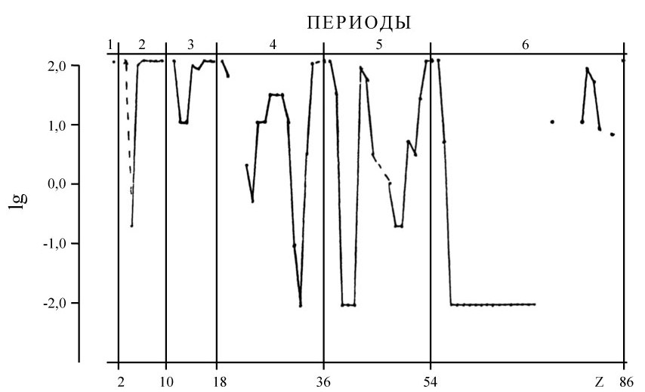

Рисунок 7.1.1 Периодическая система всасывания химических элементов из желудочно-кишечного тракта, % от ежедневно поступающей порции, по данным МКРЗ, 1961, lg

На рисунке 7.1.1, график, описывающий всасывание химических элементов из желудочно-кишечного тракта, имеет определенные максимумы и минимумы, связанные с началом и окончанием периодов в периодической системе. Так, максимумы приходятся на химические элементы щелочной группы: литий, натрий, калий, рубидий, цезий, [франций] – начало периодов и инертные газы – окончание периодов.
За максимумами, после щелочных элементов, величина всасывания уменьшается к щелочноземельным элементам. Для представителей 4, 5, 6, 7 периодов наблюдается последующее уменьшение величины всасывания к элементам ванадий (4-й период), иттрий, цирконий (5-й период), лантан, вольфрам (6-й период). Далее, по ходу возрастания атомного номера внутри этих периодов (4-6) величина всасывания химических из желудочно-кишечного тракта возрастает, не достигая, однако максимальных величин (как для элементов щелочной группы и инертных газов). Величина повторного максимума в больших периодах приходится на элементы VI-VIIIБ подгрупп, смещаясь в зависимости от периода вправо или влево. Затем следует повторное уменьшение величины всасывания к представителям IIБ подгруппы – 4-й к 5-й периоды, со смещением вправо для химических элементов 6-го периода.
Таким образом, в малых периодах имеется два максимума – инертные газы, щелочные химические элементы и один минимум – щелочноземельные химические элементы. А в больших периодах три пика – инертные газы, щелочные химические элементы и представители химических элементов d-семейства VI-VIIIБ подгрупп и два минимума, первый – на щелочноземельных химических элементах и редких землях, второй – на представителях IIБ подгруппы и III-VА подгрупп химические элементов.

Рисунок 7.1.2 Периодическая система всасывания химических элементов из желудочно-кишечного тракта, lg, сплошная линия – по данным МКРЗ, 1961; пунктирная линия – по данным Ю.И. Москалева, 1985

На следующем рисунке 7.1.2 представленные данные МКРЗ и отечественные данные, приведенные в работе Ю.И. Москалева в 1985 году для человека.
Графически характер показателей поступления химических элементов в организм из желудочно-кишечного тракта (рисунки 71.1-71.2), аналогичен. Следует подчеркнуть, показатели поступления химических элементов в организм получены разными группами ученых, в разных странах, в разное время, разными методами (МКРЗ, 1961 [Health. Phys., 3, 1959]; Москалев, Ю.И., 1985).
Элементы s-семейства подразделяются на IA и IIA подгруппы. К IA подгруппе относятся: Li, Na, K, Rb, Cs, Fr; ко IIA подгруппе относятся: Be, Mg, Ca, Sr, Ba, Ra. Всасывание химических элементов уменьшается от представителей IA подгруппы, которое равно 100 % от поступления (H, Li, Na, K, Rb, Cs, ...) ко IIA подгруппе до 5-60 %, для Mg, Ca, Sr, Ba, Ra и 0,2 % для Ве, последнее связано, вероятно, с тем, что Ве склонен образовывать коллоидные частицы, в отличие от других представителей этой подгруппы (Москалев Ю.И., 1985). Кроме того, s-электроны Ве «укладываются» на s–электроны предыдущего уровня, у всех остальных s-элементов IIA подгруппы s-электроны наслаиваются на p-электроны.
К элементам d-семейства относятся представители Б-подгрупп химических элементов, которые в периодической системе располагаются, с учетом прироста протонов в ядрах атомов и закономерностей застройки электронных орбит, в следующей последовательности: IIIБ, IVБ, VБ, VIБ, VIIБ, VIIIБ (триады: Fe, Co, Ni; Ru, Rh, Pd; Os, Ir, Pt), IБ и IIБ подгруппы.
Элементы d-семейства всасываются из желудочно-кишечного тракта от 0,01 % от поступления, для представителей IIIБ-VБ подгрупп, до 0,25-75 % для представителей химических элементов IIБ подгруппы. То есть имеется закономерная тенденция: увеличение величины всасывания элементов d-блока с увеличением d-электронов на подуровне.
Всасывание химических элементов d-блока увеличивается от IIIБ подгруппы к VIБ подгруппе, то есть с увеличением электронов на подуровне с 1 до 4 (d¹-d⁴), а затем стабилизируется или даже уменьшается, несмотря на дальнейший прирост электронов на подуровне с 5 до 10 (d⁵ -d¹⁰).
Всасывание химических элементов f-семейства (блока) из желудочно-кишечного тракта животного организма однотипно и составляет по данным МКРЗ (1961) 0,01-0,003 %, по данным Москалева Ю.И. (1985) – лантаноиды всасываются от 0,02 до 0,5 %, актиноиды – от 0,02 до 0,05 %, U и Np 20 и 2 % от поступления соответственно.
Всасывание элементов р-семейства закономерно увеличивается слева направо и каждый из 6 периодов заканчивается полным всасыванием элементов р-семейства VIIA, VIIIA подгрупп. Иначе, каждый из 6 периодов периодической системы начинается и заканчивается полным всасыванием химических элементов из желудочно-кишечного тракта, то есть имеет периодический характер.

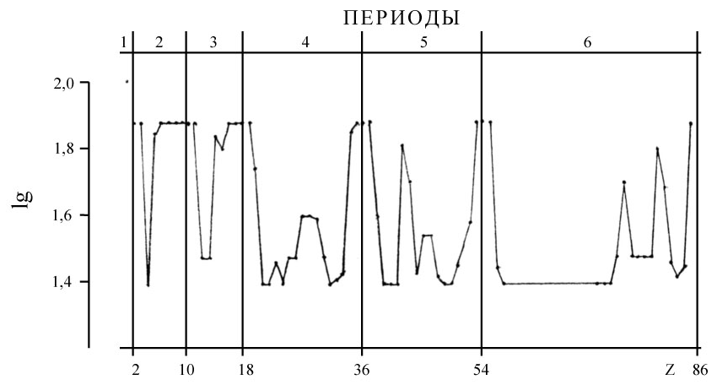

Рисунок 7.1.3 Периодическая система всасывания химических элементов из легких, % от ежедневно поступающей порции, по данным МКРЗ, 1961, lg

Кривая, описывающая резорбцию химических элементов из легких (рисунок 7.1.3) в общем, сходна с кривой, описывающей всасывание химических элементов из желудочно-кишечного тракта. Различия лишь количественные. Так же как и в первом случае в малых периодах можно отметить два пика и один минимум, причем максимумы и минимумы всасывания химических элементов из легких приходятся на одни и те же подгруппы, группы семейства химических элементов. В больших периодах – качественные показатели всасывания химических элементов из лекгих те же, что и в случае всасывания химических элементов из желудочно-кишечного тракта. Поступление химических элементов через желудочно-кишечный тракт и легкие в организм имеет четкий периодический характер (рисунок 7.1.1-7.1.3).

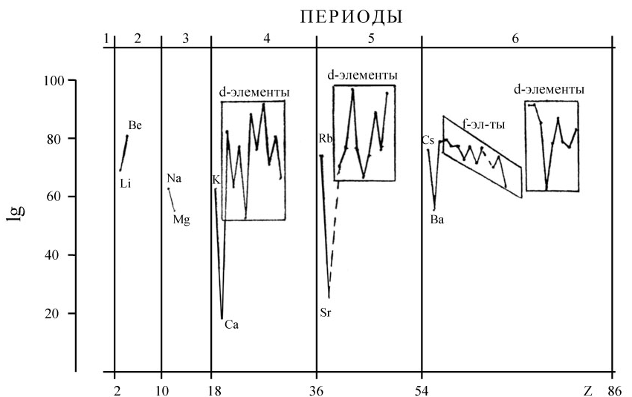

Рисунок 7.1.4 Периодическая система содержания химических элементов в печени, % от содержания в организме, lg

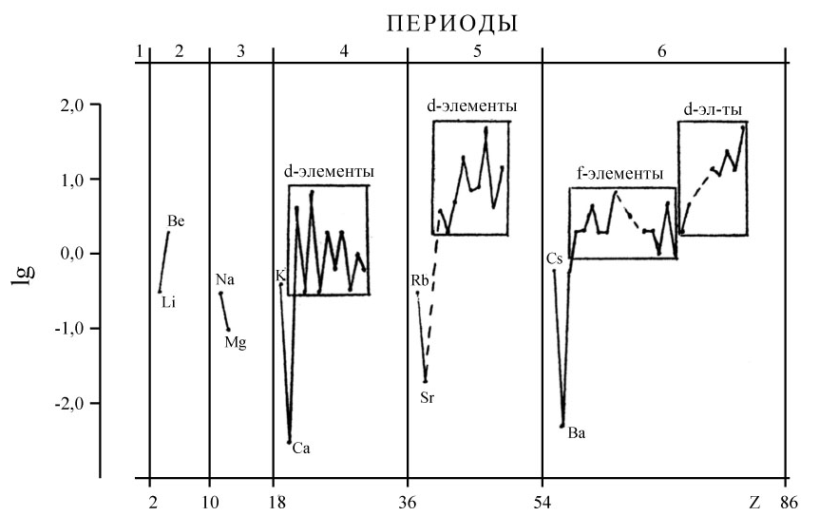

Рисунок 7.1.5 Периодическая система содержания химических элементов в почках, % от содержания в организме, lg

Содержание химических элементов в печени и почках (рисунки 7.1.4 и 7.1.5) описывается сходными по характеру графиками. В каждом периоде большом и малом имеется один минимум, приходящийся на щелочноземельные химические элементы, затем следует повышение содержания к d-элементам, причем содержание d-элементов в каждом из органов варьирует в определенных интервалах. На графиках, особенно 4-го периода, видны четкие различия в обмене четно нечетных химических элементов.
На графике (рисунок 7.1.6), отображающем содержание химических элементов в скелете можно также отметить периодическую повторяемость минимумов и максимумов. Максимумы приходятся на щелочноземельные химические элементы, лантаноиды и актиноиды, минимумы – на представителей щелочной группы и химические элементы VIIБ подгруппы.

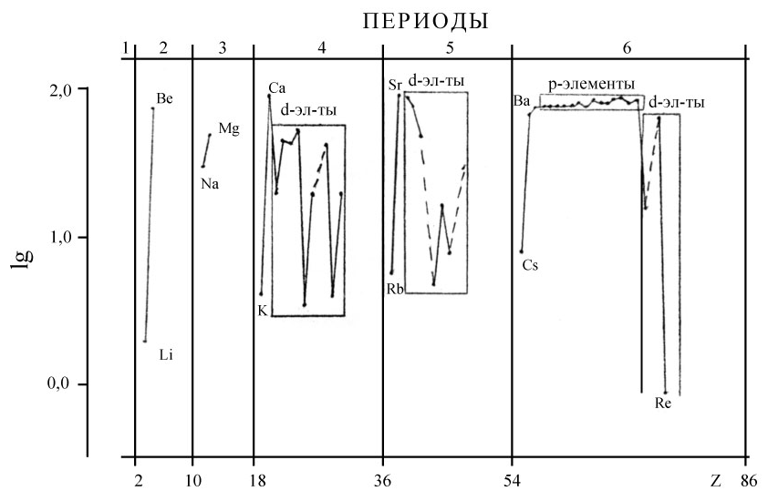

Рисунок 7.1.6 Периодическая система содержания химических элементов в скелете, % от содержания в организме, lg

Период биологического полувыведения (рисунок 7.1.7), описывается кривой, максимумы на которой приходятся на химические элементы щелочноземельной группы, лантаноиды и актиноиды с последующим уменьшением к представителям VII-VIIIБ подгрупп элементов 5-6-го периодов.

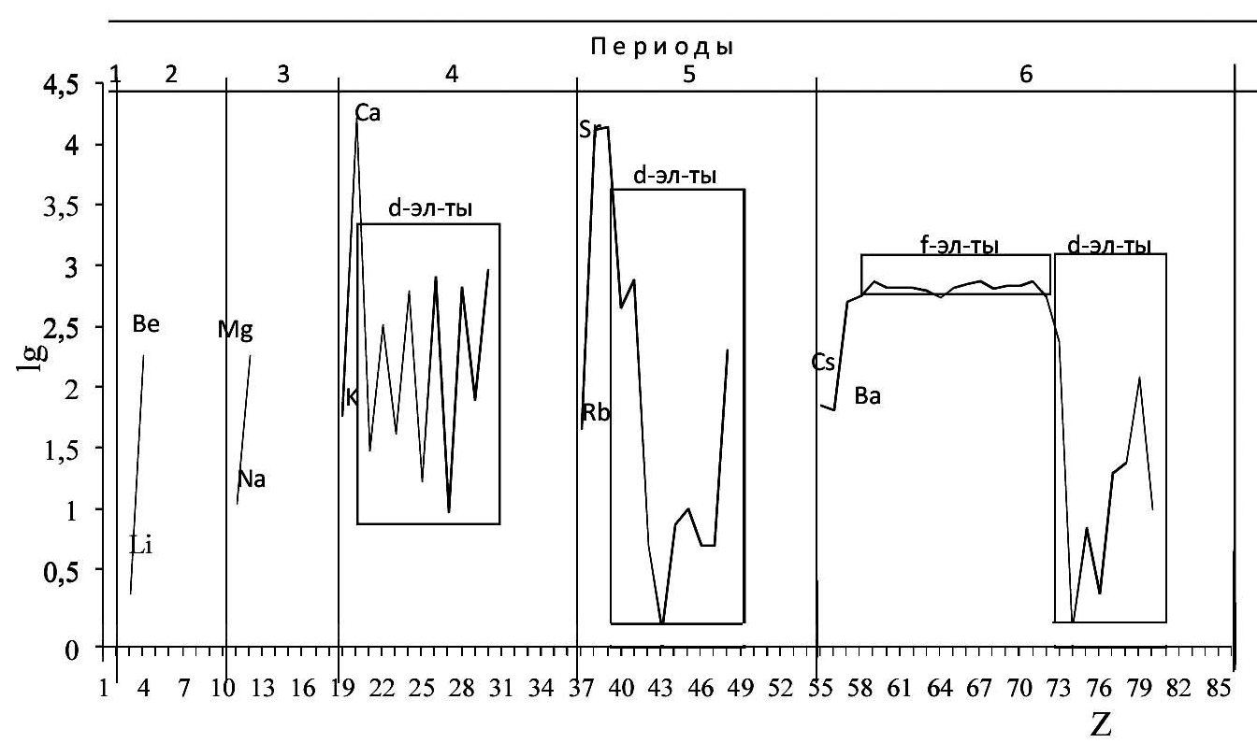

Рисунок 7.1.7 Периодическая система периода биологического полувыведения химических элементов из организма, lg

Величина периода биологического полувыведения d-элементов интенсивно уменьшается с увеличением атомного номера по периодам слева направо для подгрупп IIIБ-VIБ, а затем не менее интенсивно начинает возрастать от химических элементов VIIБ подгруппы ко IIБ. Выведение химических элементов d-блока 4 периода из организма происходит отлично от выведения из организма химических элементов d-блока 5-6 периодов. Химические элементы d-блока 4 периода, имеющие четный атомный номер, выводятся из организма ~ в 20 раз (!) медленнее, чем химические элементы этого же периода, имеющие нечетный атомный номер. Выведение химических элементов d-блока 5 периода из организма в зависимости от атомного номера сходно с выведением химических элементов d-блока 6 периода (рисунок 7.1.7).
Выведение химических элементов d-блока 4-6 периодов внутри отдельных подгрупп или увеличивается с увеличением атомного номера внутри подгрупп: титан < цирконий < гафнии; кобальт < родий < иридий. Или уменьшается с увеличением атомного номера: хром > молибден > вольфрам; железо > рутений > осмий; цинк > кадмий > ртуть. Или увеличивается от представителей 4 и 6 периода к представителям химических элементов d-блока 5 периода: скандий < иттрий > лантан; ванадий < ниобий тантал. Или уменьшается от представителей 4 и 6 периодов химических элементов d-блока к представителям 5 периода – марганец технеции < рений; никель > палладий < платина; медь > серебро < золото. Показатели периода биологического полувыведения химических элементов d-семейства внутри отельных подгрупп определяются различиями в поведении четных и нечетных химических элементов 4 периода. Механизмы выведения (периода биологического полувыведения) химических элементов 4 периода, отличны от механизмов выведения химических элементов d-блока 5-6 периодов.
Выведение химических элементов f-блока также закономерно. Период биологического полувыведения лантаноидов равен 550-750 дням, актиноидов – 2·10⁴-6,5·10⁴ дней, за исключением периода биологического полувыведения U, который равен 100 дням.
Суммарная скорость выведения химических элементов (s-, d-, f-семейств) из организма, через желудочно-кишечный тракт, почки, легкие..., изображенная графически (за исключением d-элементов 4 периода…), имеет периодический характер, определяемый периодическим характером формирования электронных орбит химических элементов. Найденная периодическая система выведения химических элементов из организма – это сумма сложных разнонаправленных и взаимозависимых, взаимосвязанных физиологических процессов и биохимических, физико-химических реакций.
Итак, обнаружена группа биологических процессов, характеристик метаболизма, показатели которых имеют периодический характер. Можно говорить об открытии серии биологических констант, определяющих взаимодействие животных организмов и окружающей среды.
Аналогичные результаты получены для космической распространенности химических элементов, ультрафильтрации химических элементов в плазме крови, фильтрации в клубочках почек.… (Соков, Л.А., 1999; 2006; 2008; 2009В).
Следует отметить, что периодичность величин биопараметров от атомного номера достаточно четко прослеживается при изучении величины всасывания из желудочно-кишечного тракта и легких и менее четко для содержания химических элементов в почках, печени, скелете и периода биологического полувыведения, что связано, в том числе с различиями в обмене четно нечетных химических элементов. К сожалению для биологических процессов, рисунки 7.14-7.1.7, по VII-VIIIА подгруппам химических элементов нет данных. Представители VIIIА подгруппы – инертные газы ничем не связываются в биологических объектах и, конечно, должны логично заканчивать процессы и показатели обмена химических элементов, принадлежащих к одним и тем же периодам.
Д.И. Менделеев создал периодическую систему атомов, С.А. Щукарев построил периодическую систему оксидов, послужившую в дальнейшем основой для построения периодических систем простых веществ и соединений (Кораблева, Т.П., Королев, Д.В., 2005, с. 4). В настоящее время формулировка периодического закона основана на этих открытиях. Обнаружен следующий, более высокий уровень функционирования периодического закона. Это новая ступень в теории, как периодического закона, так и самоорганизации биологических объектов.

7.2 Зависимость величин переноса и фиксации элементов от принадлежности к подгруппе, семейству периодической системы

Естественно, зависимость биопараметров обмена элементов может быть периодической от атомного номера лишь в том случае, если группы, подгруппы, семейства элементов переносятся и фиксируются органами и тканями сходным образом.

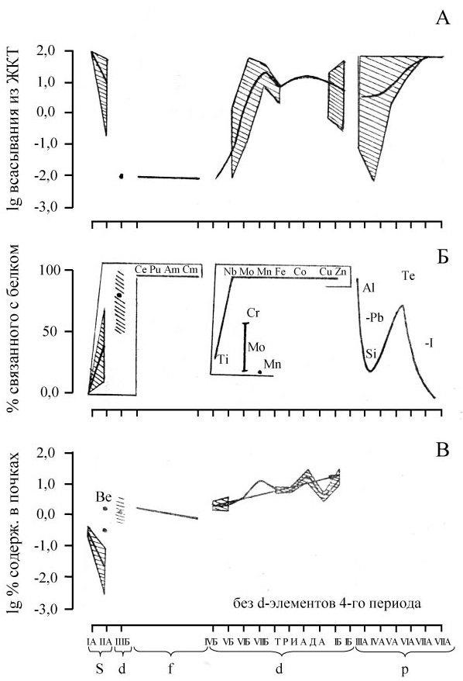

Рисунок 7.2.1 Средние показатели обмена химических элементов: А – всасывание из желудочно-кишечного тракта, % от поступления (lg), Б – связывание белками плазмы, % от содержания в плазме крови, В – содержание в почках, % от содержания в организме (lg) по подгруппам

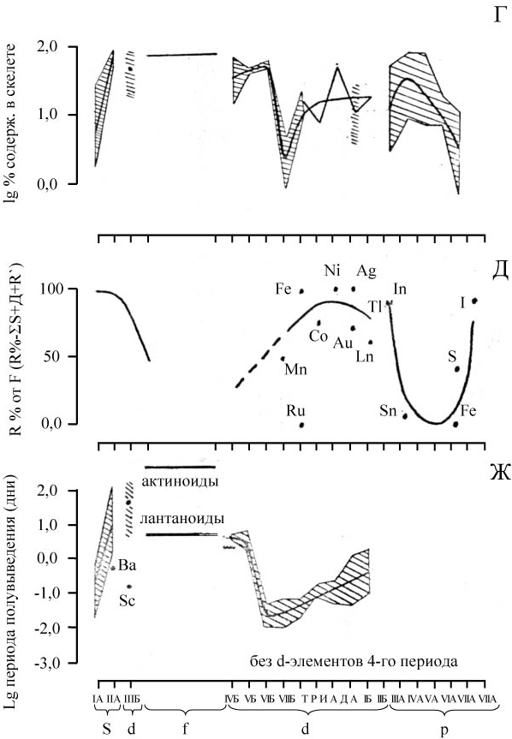
Рисунок 7.2.2 Средние величины показателей обмена химических элементов: Г – содержание в скелете, % от содержания в организме (lg), Д – реабсорбция в канальцах почек, % от профильтрованного, Ж – период биологического полувыведения, дни (lg) по подгруппам

На рисунках 7.2.1-7.2.2 даны средние величины параметров обмена подгрупп (семейств, периодов) элементов. На оси ординат представлены средние величины фиксации и транспорта подгрупп химических элементов – всасывание из желудочно-кишечного тракта (А), период биологического полувыведения из организма (Ж), доли в скелете (Г), почках (В) в виде десятичных логарифмов, доли связанного белками плазмы (Б), канальцевого переноса (Д), в натуральных числах. На оси абсцисс расположены подгруппы и семейства химических элементов, в порядке застройки электронных орбит. Жирной линией соединены точки средних значений для подгрупп, штриховкой показаны пределы колебаний биопараметров в подгруппах.
Всасывание химических элементов из желудочно-кишечного тракта, представителей элементов IA подгрупп, равно 100 %. То есть щелочные элементы всасываются из желудочно-кишечного тракта практически полностью. Всасывание щелочноземельных элементов находится в пределах 0,2 до 60 % от ежедневно поступающей доли. Таким образом, всасывание из желудочно-кишечного тракта элементов s-семейства уменьшается с увеличением атомного номера по периодам.
Всасывание элементов III-IVБ подгрупп равно лишь 0,01 %, затем постепенно увеличивается к элементам VIII-II-IБ подгрупп, достигая в среднем для подгрупп 15-25 % на элемент. То есть всасывание элементов d-семейства внутри периодов увеличивается с увеличением атомного номера. Всасывание элементов основных подгрупп III-VIII также увеличивается с увеличением атомного номера по периодам. Характер усредненной кривой (средней до периодам) для всасывания химических элементов из легких качественно аналогичен подобной жe кривой всасывания из желудочно-кишечного тракта. Различия количественные.
Содержание химических элементов в почечной ткани по средним величинам от подгрупп так же закономерно зависит от закономерностей застройки поверхностных орбит электронов. Так содержание s-элементов убывает (в среднем примерно в 10 раз) от представителей IA по IIА подгруппе. Содержание химических элементов d-семейства в среднем для подгрупп возрастает в периодической системе слева направо, примерно раз в 20 (от IIIБ ко IIБ подгруппе).
Содержание s-элементов в скелете возрастает от IA ко IIA подгруппе. Изменение содержания в скелете d-элементов своеобразно: содержание элементов III-IV-V-VIБ подгрупп равно приблизительно 47-60 % от содержания в организме в целом, содержание элементов VIIБ подгруппы (марганца, технеция – по радиоизотопу, рения равно соответственно 3,5; 5; 0,9 %) примерно в 20 раз ниже, затем к VII-IБ подгруппам повышается приблизительно 20-30 % на химический элемент.
Содержание р-элементов увеличивается от IIIА подгруппы к IVА и VА затем понижается к представителям VI-VIIА подгрупп элементов.
Кривая, описывающая период биологического полувыведения по подгруппам, сходна с кривой, отображающей содержание элементов в скелете. Максимумы и минимумы приходятся на одни и те же подгруппы элементов. Даже необъяснимое понижение содержания в костной ткани элементов VIIБ подгруппы (марганца, технеция, рения) находит свое отражение, на кривой, характеризующей период биологического полувыведения элементов из организма. Это связано, вероятно, с тем, что период биологического полувыведения элементов из организма определяется прочностью их связи в костной ткани, которое отражается на количестве их в кости (рисунок 7.2.2 Г – это количественная кривая), вследствие этого в принципе характер этих двух кривых (рисунок 7.2.2 Г и Ж) примерно одинаков: минимумы на элементах IA и VIIБ подгруппах, максимумы – IIА, IIIБ, лантаноиды, актиноиды, IV-VБ подгрупп элементов.
Здесь же на этом 7.2.2 рисунке дано изображение еще двух процессов: величины канальцевого переноса и доли химических элементов, связанные белками сыворотки. Как видно и величины этих параметров обмена химических элементов определяются закономерным изменением свойств подгрупп, семейств элементов.
Итак, интенсивность обмена и уровни фиксации химических элементов в различных системах: всасывание из желудочно-кишечного тракта, легких, доля связывания белками плазмы крови, уровни фиксации в печени, почках, скелете, величина периода биологического полувыведения, а также некоторые биологические показатели, характеризующие стационарные величины обмена в системе «кровь-почки-выделение» можно ориентировочно представить при усредненном главном квантовом числе n и по развернутому орбитальному числу l в виде рядов – квантовых волновых функций.

Всасывается из желудочно-кишечного тракта и легких: s-блок IA > IIA > d-блок IIIБ > f-блок < d-блок IVБ < VБ VIБ < VIIБ < VIIIБ = IIБ = IБ < p-блок IIIА < IVА < VА < VIА < VIIА = VIIIА.
Связывается белками плазмы крови: s-блок IА < IIА < d-блок IIIБ < f-блок > d-блок IVБ < VБ < VIБ < VIIБ < VIIIБ = IБ IIБ > p-блок IVБ = VА = VIА > VIIА > VIIIА.
Содержится в почках: s-блок IА > IIА < d-блок IIIБ – f-блок – d-блок IVБ < VБ < VIБ < VIIБ < VIIIБ.
Содержится в печени: s-блок IА > IIА < d-блок IIIБ – f-блок – d-блок IVБ < VБ < VIБ < VIIБ < VIIIБ.
Содержится в скелете: s-блок IА < IIА d-блок IIIБ < f-блок > d-блок IV > VБ > VIБ > VIIБ < VIII < IБ < IIБ.
Выводится из организма: s-блок IА < IIА < d-блок IIIБ < f-блок > d-блок IVБ > VБ VIБ > VIIБ < VIIIБ < IБ < IIБ.

Подобного вида ряды можно привести, в общем виде, для клиренсов, фильтрации в клубочках почек, величины канальцевого переноса и т.п.
Из вышеизложенного вытекают некоторые общие положения, которые могут быть суммированы следующим образом.
1. Показатели обмена химических элементов, принадлежащих к одной подгруппе, колеблются в относительно узких границах (на рисунках показано штриховкой), причем различия в величине фиксации химических элементов, внутри подгрупп могут в значительной мере определяться различиями физико-химических свойств химических элементов этой подгруппы.
2. Количественные характеристики обмена химических элементов одной подгруппы отличаются от рядом стоящей весьма значительно (иногда на порядки), что также может быть связано с различием физико-химических свойств подгрупп элементов.
3. Показатели обмена подгрупп химических элементов внутри отдельных семейств элементов изменяются закономерно.
4. Различные биологические характеристики обмена химических элементов могут быть описаны сходными или различными кривыми (типами рядов – соотношение подгрупп, семейств химических элементов), причем каждый тип кривой определяется в конечном итоге различием или сходством физико-химических и биохимических условий в отдельных системах, органах и тканях.
И, наконец, если представленные на рисунках 7.2.1-7.2.2 показатели обмена химических элементов в организме «развернуть» по главному квантовому числу n то получим периодические слайды (фракталы), периодичность которых определяется периодическим характером формирования электронных орбит химических элементов (см. 7.1 рисунки 7.1.1-7.1.7).

7.3 Поведение элементов s- и f-семейств

Поведение s-элементов закономерно для всех исследованных параметров обмена. Так всасывание из желудочно-кишечного тракта и легких представителей IA подгруппы элементов закономерно ваше представителей IIА подгруппы, содержание элементов щелочноземельной группы в скелете закономерно выше элементов IA подгруппы, период биологического полувыведения щелочноземельных элементов из организма выше, чем для щелочных элементов. Непонятны данные по периоду биологического полувыведения из организма бария, который равен 65 дням, хотя период биологического полувыведения радия равен 8,1·10³, стронция – 1,3·10⁴, кальция – 1,64·10⁴ и затем уменьшается к магнию и бериллию до 180 дней. Согласно этим данным, а также положению бария в подгруппе между стронцием и радием, период биологического полувыведения бария должен быть равен примерно, как минимум 6500 дням, то есть раз в 100 больше значений, данные МКРЗ. Барий же выводится из организма со скоростью щелочных металлов – калия, рубидия, церия.
Соотношение содержания химических элементов s-семейства в почках и печени также закономерно. Содержание химических элементов IIА подгруппы ниже, чем химических элементов IA подгруппы. В общем поведение s-элементов (соотношение содержания пли величин, характеризующих перемещение, химических элементов I и IIА подгрупп) закономерно в самых различных процессах, за исключением поведения бария – период биологического полувыведения и перемещения и фиксация в органах бериллия. Так, например, всасывание последнего из желудочно-кишечного тракта равно 0,02 % (таблицы А. 1а и А. 1 приложения), в то время как всасывание элементов IIА подгруппы колеблется в пределах 5-60 % от поступающего. Содержание бериллия в печени равно 15 % от его содержания в организма в целом, в то время как содержание в печени других представителей IIА подгруппы находится в пределах 0,01-0,9 %, а элементов IA подгруппы в пределах 2-9 % (таблица А. 3 приложения). Содержание бериллия в почках равно 2 %, а магния, кальция, стронция, бария, радия равно соответственно 0,1; 3·10⁻³; 2·10⁻²; 5·10⁻³; 0,4 % в целом организме, представителей щелочных элементов равно 0,3-0,6 % (таблица А. 4 приложения).
Таким образом, поведение бериллия в некоторых процессах несколько нарушает закономерное соотношение в содержании или перемещении химических элементов s-семейства, представленного в периодической системе IА и IIА подгруппами. Тем не менее, поведение бериллия не является исключением, оно закономерно, в отличие от ионов кальция, стронция, бария, радия, внешняя электронная оболочка которых s²p⁶, ион бериллия имеет конфигурацию внешней электронной оболочки 1s². При этом, при разбавке катионов на аналитические группы (Григорович, В.К., 1966) бериллий относится к III-I, а кальций, стронций, барий, радий ко II группе.
Поведение химических элементов f-семейства в организме однозначно в каждом отдельном виде биологического процесса, а от процесса к процессу отличается на какую-то определенную величину и мало зависит от изменения атомного номера.
Так, всасывание лантаноидов из желудочно-кишечного тракта равно 0,01%, актиноидов – 0,01 % для тория, урана, нептуния и 0,003 % для плутония. Величина резорбции элементов f-семейства из легких равна 25 % (таблицы А. 1а и А.1 и А. 2 приложения). Содержание f-элементов в печени, лантаноидов равно 2-13 %, с незначительной тенденцией к уменьшению с возрастанием атомного номера, актиноидов колеблется в пределах 5-7 % (таблица А. 3). Содержание f-элементов в почках равно 1-7 % (таблица А. 4 приложения), в скелете 80-95 %, причем содержание лантаноидов в кости имеет тенденцию к увеличению с увеличением атомного номера (таблица А. 5 приложения). Период биологического полувыведения лантаноидов из организма равен 550-750 дням, актиноидов n.10⁴, исключением урана, период биологического которого равен 100 дням (таблица А. 6 приложения).

7.4 Поведение химических элементов d-семейства

Для изучения поведения химических элементов d-семейства в организме использовали морфологический метод Ф. Цвикки (техника построения многомерных диаграмм), созданный им при разработке ракетной техники в начале Второй мировой войны (Альтшуллер, Г.С., 1973). На рисунках 7.4.1-7.4.6 (А, Б, С, Д) представлено поведение химических элементов – семейства 4-6 периодов (по данным таблиц А.1а, А.1, А. 2, А. 3, А. 4, А. 5, А. 6 приложения), где на оси ординат – lg величины биопараметров, на оси абсцисс – атомный номер, рисунки серии А – параметры обмена химических элементов d-ceмейств 4, 5, 6 периодов, вертикальные рамки под углом ~ 45° к оси абсцисс – подгруппы элементов в порядке застройки электронных орбит с IIIБ до IIБ, рисунки серий Б, С, Д – соответственно 4, 5, 6 периоды элементов.
Всасывание d-элементов из желудочно-кишечного тракта увеличивается в общем виде слева направо, то есть с увеличением атомного номера по периодам (рисунок 7.4.1 А). Всасывание d-элементов отдельно 4, 5 или 6 периодов (рисунок 7.4.1 Б, С, Д) достаточно сложно, следует отметить, что жесткой аналогия между всасыванием d-элементов 4 периода и d-элементами 5-го периода нет, то есть кривая (рисунок 7.4.1 Б, С), описывающая всасывание d-элементов 4-го периода не повторяет всасывание, ход кривой, d-элементов 5-гo периода. Общим является увеличение величины всасывания d-элементов с увеличением атомного номера как принадлежащих к 4-му периоду, так и к 5-му. Не нарушают эту тенденцию немногочисленные данные по 4 химическим элементам из 10 возможных, имеющиеся для d-элементов 6-го периода. Отсутствие аналогий между кривыми, описывающими всасывание d-элементов 4 и 5 периодов, связано, вероятно, с отсутствием закономерного изменения величины всасывания d-элементов внутри отдельных подгрупп. Во всяком случае, из имеющихся данных для 20 d-элементов (из 30 – 4-6 периодов) какие-либо закономерные изменения величины всасывания с увеличением, например, атомного номера внутри отдельных подгрупп установить не удается. U-образное изменение величины всасывания для представителей I-IIБ подгрупп элементов (рисунок 7.4.1 А, Z – 29, 47-79 и 30-48-80) может оказаться характерным только для элементов этих 2-х подгрупп.

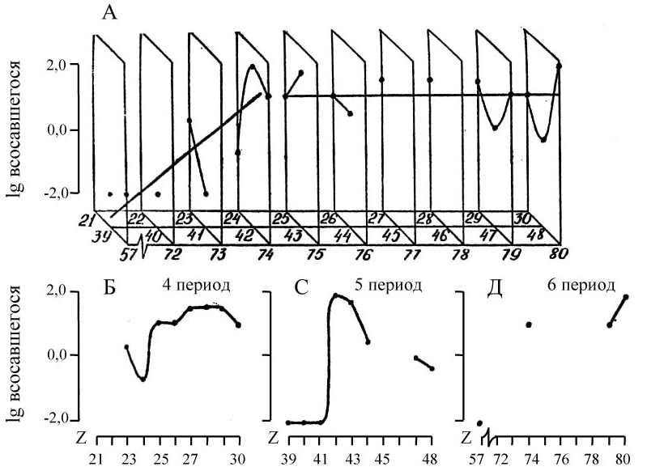
Рисунок 7.4.1 (А, Б, С, Д) Всасывание химических элементов d-блока из желудочно-кишечного тракта, % от поступления (lg)

Всасывание d-элементов (всех подгрупп с IIIБ по IIБ) из желудочно-кишечного тракта может быть записано уравнением:
(7.1) , где г = 0,79 (сильная корреляция, здесь и далее качественная оценка коэффициента корреляции дается по Сепетлиеву, Д., 1968),
где – логарифм величины всасывания элементов d-семейства по подгруппам в среднем, х – по значениям атомного номера для элементов 4 периода – атомный номер (Z) – 20, или по значениям атомного номера для элементов 5 периода, Z – 38, или по значениям атомного номера элементов 6 периода, Z – 58, для представителей IIIБ подгруппы и Z – 70 для остальных представителей d-элементов этого периода или жe значения х можно представить в цифрах 1, 2, 3 и до 10, соответственно Б подгруппам элементов в периодической системе слева направо аналогично приросту протонов или d-электронов (IIIБ, IVБ, VБ, VIБ, VIIБ, VIIIБ – железо, рутений, осмий, кобальт, родий, иридий; никель, палладий, платина, IБ, IIБ).
Всасывание элементов d-семейства из желудочно-кишечного тракта можно представить отдельно для подгрупп III-VIБ и VI-IIБ в виде двух уравнений:
(7.2)
r = 0,93 (очень сильная корреляция)
(7.3)
r = 0,36 (умеренная корреляция),
где логарифм всасывания элементов d-семейства III-VIБ подгрупп, логарифм всасывания элементов d-семейства VII-IIБ подгрупп, значения x – цифры 1, 2, 3 и до 10 соответственно расположению Б подгрупп в периодической системе слева направо (IIIБ, IVБ,…,IIБ).

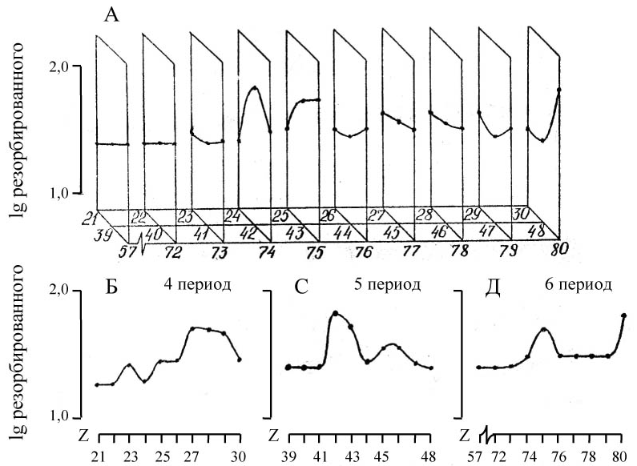

Рисунок 7.4.2 (А, Б, С, Д) Всасывание химических элементов d-блока из легких, % от поступления (lg)

Как видно из представленных уравнений, величина всасывания элементов d-семейства возрастает в периодической системе слева направо, уравнение (1) или жe, если рассматривать изменение величины всасывания раздельно по подгруппам с IIIБ по VIБ и с VIIБ по IIБ, величина всасывания нарастает очень интенсивно лишь в первых 4 подгруппах элементов d-семейства от IIIБ к VIIБ (уравнение (2), а затем остается почти постоянной или точнее наблюдается даже незначительное уменьшение величина всасывания от VIIБ группы элементов ко IIБ, уравнение (2).
На рисунке 7.4.2 (А, Б, С, Д) представлена резорбция химических элементов d-семейства из легких. Величина всасывания химических элементов d-семейства из легких увеличивается (по периодам) от представителей с меньшим атомным номером к представителям с большим атомным номером и также может быть записана уравнением:
(7.4)
r = 0,59 (значительная корреляция),
где из легких – логарифм величины всасывания элементов d-семейства из легких по подгруппам в среднем, значение x, те же, уравнение (7.1).
Всасывание элементов d-семейства из легких, также как и всасывание их из желудочно-кишечного тракта можно представить и в виде отдельных уравнений для подгрупп III-VIБ и VII-IIБ:
(7.5) ,
r = 0,84 (сильная корреляция),
(7.6) ,
r = 0,23 (слабая корреляция),
где логарифм всасывания из легких химических элементов d-семейства III-VIБ подгруппы), логарифм всасывания из легких химических элементов d-семейства VII-IIБ подгрупп. Значения х те же, что и для уравнений (7.2-3).
Общее увеличение величины всасывания из легких химических элементов d-семейства, уравнение (7.4), указывает на общий характер изменения величины всасывания химических элементов с увеличением атомного номера в периодах элементов. При более детальном анализе обнаруживается, что всасывание из легких элементов d-семейства увеличивается лишь от IIIБ к VIБ подгруппе уравнение (7.5), а затем или стабилизируется или, точнее, даже начинает уменьшаться от VIIБ ко IIБ подгруппе элементов.
При сопоставлении коэффициентов уравнений 7.1-4; 7.2-5; 7.3-6 можно отметить качественно однородный характер изменения описываемых ими величин, то есть всасывание из желудочно-кишечного тракта и легких элементов d-семейства определяют, вероятно, по одни и те же законы. Так, уравнения 7.1 и 7.4 указывают на увеличение всасывания элементов d-семейства, как из легких, так и из желудочно-кишечного тракта от IIIБ ко IIБ подгруппе, при этой всасывание элементов d-семейства из желудочно-кишечного тракта увеличивается (по периодам) с увеличением атомного номера более интенсивно по сравнению с легкими. Увеличение величины всасывания, в общем-то, ограничивается (как из легких, так и из желудочно-кишечного тракта) первыми четырьмя группами, уравнения 7.2 и 7.5, а с VIIБ подгрупп по IIБ происходит даже некоторое уменьшение всасывайте, уравнения 7.3 и 7.6.
В общем каждый отдельный период 4 и 5, 5 и 6 имеет свой ход – изменения величины всасывания d-элементов от атомного номера, что связано, как вероятно и со всасыванием из желудочно-кишечного тракта, со сложным характером изменения величины всасывания d -элементов из легких внутри отдельных подгрупп (рисунок 7.4.2 Б, С, Д).
Величина содержания элементов d-семейства в печени также линейно зависит от увеличения атомного номера элементов по периодам (рисунок 7.4.3 А, Б, С, Д) и может быть записана серией уравнений:
(7.7) = 1,0262 + 0,0099∙х,
r = 0,18 (слабая корреляция)»
(7.8) = 1,0984 - 0,0056∙х,
r =0,05 (очень слабая корреляция),
(7.9) -0,6919+0,05I5∙х,
r = 0,52 (значительная корреляция),
где логарифм содержания химических элементов d-семейства в печени – логарифм содержания в печени элементов d-семейства III-VIБ подгрупп; – логарифм содержания в печени элементов d-семейства VII-IIБ подгрупп. Значения х те же, что и для уравнений 7.1-3.

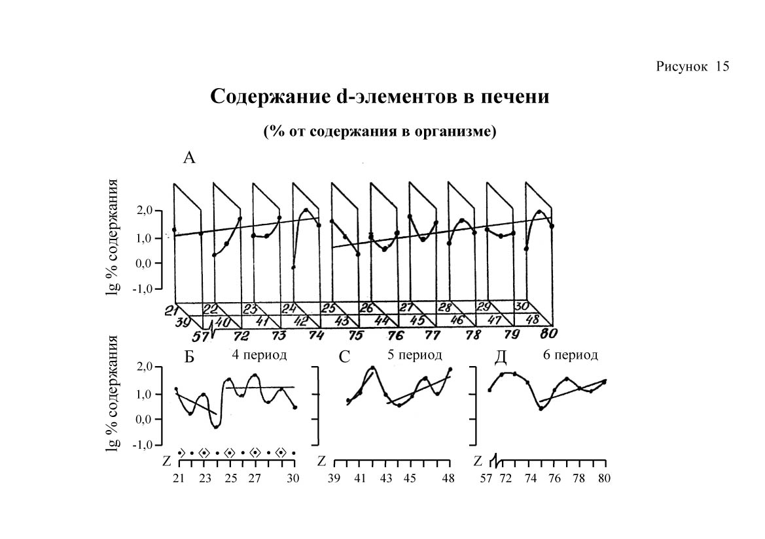

Рисунок 7.4.3 (А, Б, С, Д) Содержание химических элементов d-блока в печени, % от содержания в организме (lg)

Как видно (рисунок 7.4.3 А) уравнение (7) содержание d-элементов в печени, для представителей 4-6 периодов, увеличивается, в общем, с увеличением атомного номера по периодам, причем более интенсивное увеличение наблюдается в подгруппах VII-IIБ. В подгруппах III-VI содержание d-элементов почти постоянно или, точнее, даже незначительно уменьшается (уравнение 7.8). Содержание d-элементов 4 периода отлично от содержания в печени d-элементов 5-6 периодов, причем изменение содержания d-элементов от атомного номера, внутри 5-6 периодов сходно. Так, максимумы содержания химических элементов в 5 периоде приходятся на химические элементы с атомным номером 42, 43, 48, то есть на представителей VIБ, VIIIБ, IIБ подгрупп, в 6 периоде на элементы с атомным номером 72-73, 77,80, на представителей IV-VБ, VIIIБ, IIБ подгрупп; минимумы в 5 периоде приходятся на химические элементы с атомным номером 40, 44, 47, то есть на представителей IV, VIII, IБ подгрупп, в 6 периоде – на химические элементы с атомными номерами 57, 75, 79, на представителей IIIБ, VIIБ, IБ подгрупп. В общем, минимумы и максимумы в 5 и 6 периодах приходятся на химические элементы примерно одних и тех же подгрупп, с незначительным смещением в 6 периоде влево.
На следующем рисунке 7.4.4 представлена зависимость содержания элементов d-семейства 4-6 периодов в почках. Как видно (рисунок 7.4.4 А) содержание d-элементов (4-6 периодов), в среднем возрастает с увеличением атомного номера элементов в периодах слева направо. Эту закономерную связь – увеличение содержания элементов d-семейства в почках с возрастанием атомного номера, можно записать уравнением вида:
(7.10) ,
г = 0,69 (значительная корреляция),
где – логарифм содержания в почках элементов d-семейства, значения х те же, что и для уравнения (7.1).
Разделение d-элементов на две группы с подгруппами III-VIБ и VII-IIБ неоправданно:
(7.11)
r = 0,02 (нет корреляции),
(7.12) = 0, 6781+0,0062∙х,
r = 0,08 (нет корреляции),
где логарифм содержания в почках элементов d-семейства подгруппы; – логарифм содержания в почках элементов d-семейства подгрупп; значения х – те жe, что и для уравнений (7.2-3).

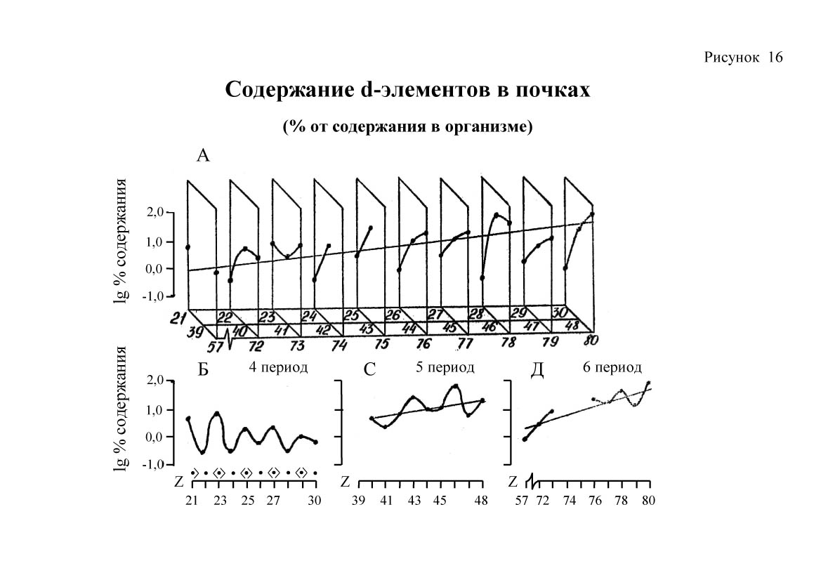

Рисунок 7.4.4 (А, Б, С, Д) Содержание химических элементов d-блока в почках, % от содержания в организме (lg)

Тенденция к увеличению содержания в почвах элементов d-семейства раздельно для III-VIБ и VII-IIБ подгрупп остается, но это лишь тенденция, корреляция в первом случае (уравнение 7.11) отсутствует, во втором – очень слабая).
Обращает на себя внимание закономерное увеличение содержания в почках элементов d-семейства внутри отдельных подгрупп с увеличением атомного номера (IV титан < цирконий ≥ гафний; VIБ и VIIБ – для представителей 4 и 5 периодов, VIIIБ – железо < рутений < осмий, кобальт < родий < иридий, никель < палладий ≥ платина, IIБ и IБ подгруппы), то есть содержание d-элементов в почках возрастает от представителей 4 периода к 5 и от представителей 5 периода к 6, за некоторыми исключениями. В VБ подгруппе соотношение содержания элементов 4-6 периодов таково: ванадий ≥ ниобий < тантал, в IVБ подгруппе не подходит под это правило соотношение пары элементов цирконий – гафний и в VIIIБ подгруппе соотношение пары элементов палладий – платина.
Несмотря на общее закономерное увеличение содержания элементов d-семейства в почках с увеличением атомного номера по периодам, поведение d-элементов отдельных периодов своеобразно. Так, содержание d-элементов 4-го периода отлично от содержания d-элементов 5 и 6 периодов. Содержание d-элементов 4 периода колеблется в относительно широком интервале величин, примерно в пределах одного порядка, причем содержание элементов с нечетным атомным номером выше, чем с четным. Какого-либо закономерного увеличения или уменьшения с изменением атомного номера элементов 4 периода отметить не удается (рисунок 7.4.4 Б). Общее закономерное увеличение элементов d-семейства 4-6 периодов в почках с увеличением атомного номера по периодам слева направо, определяется закономерным увеличением от атомного номера d-элементов 5 и 6 периодов (рисунок 7.4.4 С и Д).

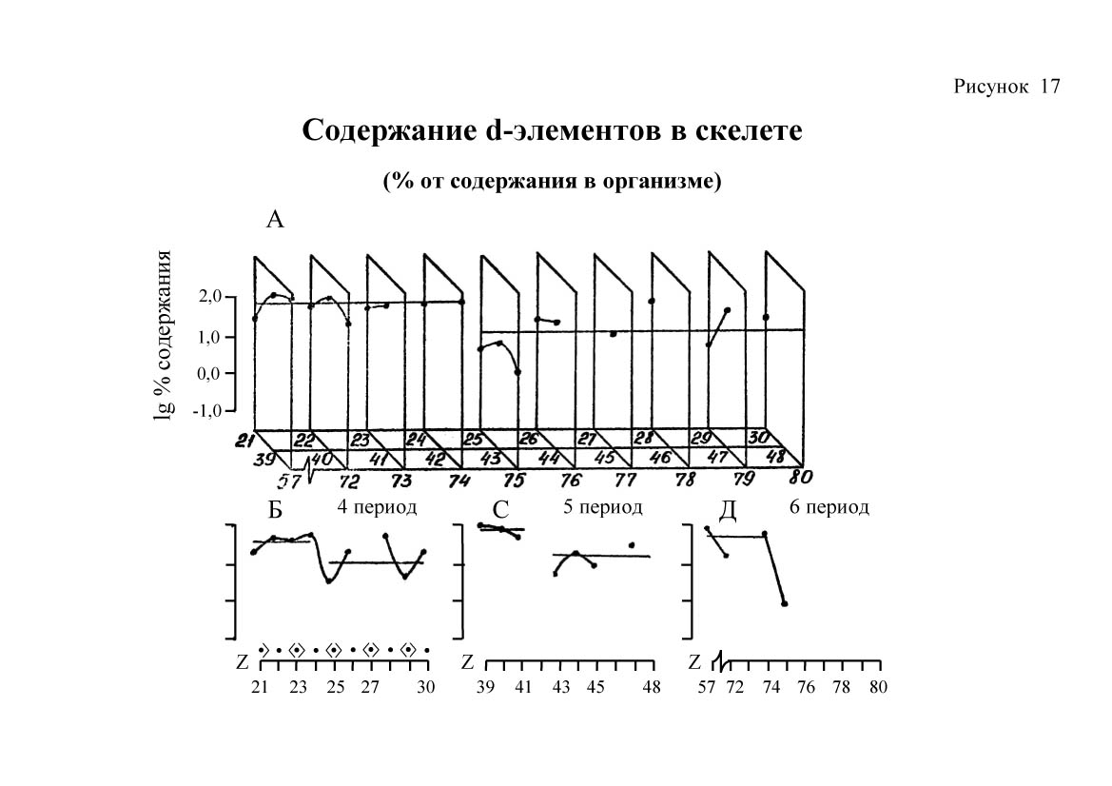

Рисунок 7.4.5 (А, Б, С, Д) Содержание химических элементов d-блока в скелете, % от содержания в организме (lg)

Изменение содержания элементов d-семейства в скелете также определяется закономерным изменением их атомного номера по периодам слева направо (рисунок 7.4.5 А, Б, С, Д). Если же содержание d-элементов в печени, почках с увеличением атомного номера увеличивается (уравнения 7 и 10), то в скелете наоборот, уменьшается:
(7.13) = 1,6481- 0,0537∙х,
r = 0,35 (умеренная корреляция),
где – логарифм содержания в кости элементов d-ceмейства, значение х те жe, что и в уравнении (7.1).
Уменьшение содержания d-элементов в кости определяется соотношением содержания групп элементов III-VIБ и VII-IIБ подгрупп. Внутри групп элементов (III-VIБ и VII-IIБ подгрупп) содержание их в кости наоборот увеличивается с увеличением атомного номера:
(7.14) = 1,6484+0,0204∙х,
r = 0,31 (умеренная корреляция),
(7.15) = 0,1204+0,1335∙х,
r =0,56 (значительная корреляция),
где – логарифм содержания в скелете элементов d-семейства подгрупп; – логарифм содержания в кости элементов d-семейства подгрупп; значения х – те же, что и для уравнений (7.2-3).
Исходя из данных рисунка 7.4.5 (Б, С, Д) можно отметить, что содержание d-элементов 4 периода в общих чертах изменяется сходно с изменением содержания химических элементов в 5 и 6 периодах по атомному номеру. Для выявления возможных закономерных изменений содержания d-элементов внутри отдельных подгрупп от атомного номера данных недостаточно.
Следует отметить, что содержание d-элементов в 4 периоде определяется еще и четностью атомного номера (рисунок 7.4.5 Б). Содержание элементов с четным атомным номером выше, чем с нечетным, в печени и почках наоборот, содержание нечетных, элементов в органах выше, чем элементов с четным атомным номером (рисунок 7.4.3 Б и 7.4.4 Б).

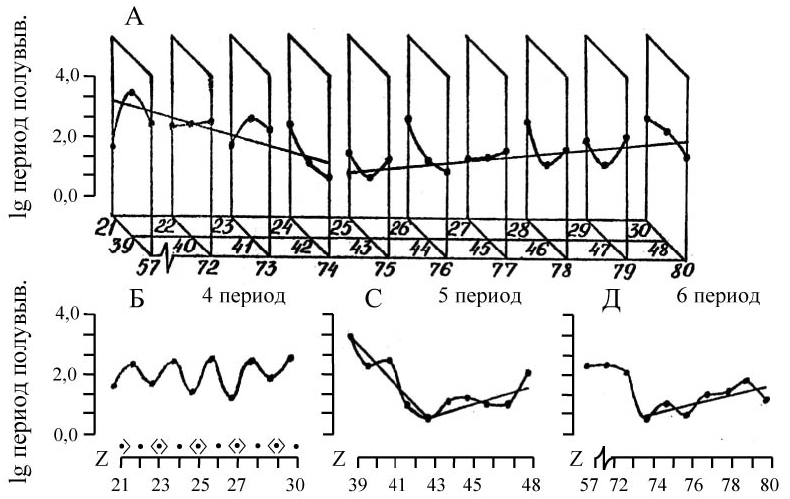

Рисунок 7.4.6 (А, Б, С, Д) Период биологического полувыведения химических элементов из организма, дни (lg)

Величина периода биологического полувыведения элементов d-семейства также закономерно определяется закономерными изменениями их свойств (рисунок 7.4.6 А, Б, С, Д). Величина периода биологического полувыведения d-элементов в общем плане уменьшается слева направо, с увеличением атомного номера по периодам (рисунок 7.4.6 A).
(7.16) ,
r = 0,44 (умеренная корреляция),
где – логарифм величины биологического периода полувыведения элементов d-семейства из организма, значения х те же, что и в уравнении (7.1).
Более точно изменение величины периода биологического полувыведения элементов d-семейства из организма можно описать следующими уравнениями, разделив элемента на два больше группы – III-VIБ и VII-IIБ подгруппы:
(7.17) = 3,5110 - 0, 5176∙х,
r = 0,91 (очень сильная корреляция),
(7.18) = -0,2922 + 0,2262∙х,
r = 0,91 (очень сильная корреляция),
где – логарифм величины периода логического полувыведения элементов d-семейства подгрупп; – логарифм величины периода биологического полувыведения элементов d-семейства подгрупп; значения х те жe, что и в уравнениях (7.2-3).
Как видно (уравнения 7.17 и 7.18), величина периода биологического полувыведения d-элементов из организма интенсивно уменьшается с увеличением атомного номера по периодам слева направо для подгрупп III-VIБ, а затем не менее интенсивно начинает возрастать от химических элементов VIIБ подгрупп ко IIБ. d-элементы 4 периода выделяются из организма отлично от d-элементов 5 и 6 периодов. Выделение d-элементов 4 периода относительно постоянно и как будто не зависит от изменения атомного номера. Величина периода биологического полувыведения d-элементов 4 периода, имеющих четный атомный номер, в 10 и более раз выше, чем d-элементов этого периода, имеющих нечетный атомный номер (таблица А 6 приложения, рисунок 7.4.6 Б). Выделение d-элементов 5 периода из организма происходит аналогично выделению d-элементов 6 периода в зависимости от изменения атомного номера. Выделение химических элементов d-семейства внутри отдельных подгрупп или увеличивается с увеличением атомного номера внутри подгрупп – титан < цирконий < гафний; кобальт ≤ родий < иридий, или уменьшаются с увеличением атомного номера – хром > молибден > вольфрам; железо > рутений > осмий; цинк > кадмий > ртуть, или увеличивается от представителей 4 и 6 периодов к представителям 5 периода – скандий < иттрий > лантан, ванадий < ниобий > тантал, или уменьшается от представителей 4 и 6 периодов к представителям 5 периода – марганец > технеций < рений; никель > палладий < платина; медь > серебро < золото. На соотношение величины периода биологического полувыведения внутри отдельных подгрупп накладывают отпечаток различия в поведения четных и нечетных элементов 4 периода, а также собственный характер изменения величины биопараметра от атомного номера элементов 4 периода (отличный от поведения d-элементов 5 и 6 периодов).
Перемещение и фиксация элементов d-семейства в различных системах организма можно, вероятно, выразить следующими основными положениями.
1. Закономерные зависимости процессов транспорта и фиксации элементов d-семейства в различных системах организма от атомного номера могут быть описаны уравнениями (7.1-18) в большинстве своем с достаточными коэффициентами корреляции.
2. Поведение элементов d-семейства (4-6 периодов) закономерно зависит от закономерного изменения атомного номера: величина всасывания из желудочно-кишечного тракта и легких, содержащие в печени и почках увеличивается, содержание в скелете, величина периода биологического полувыведения уменьшается с увеличением атомного номера элементов d-семейства в периодах периодической системы слева направо.
3. Изменение величины транспорта и фиксации химических элементов d-семейства от атомного номера в некоторых системах организма качественно однородно, различия в основном количественные, что связано, по всей видимости, со сходными условиями перемещения и фиксации их в этих системах: величина всасывания из желудочно-кишечного тракта – величина всасывания из легких; содержание в печени – содержание в почках; содержание в скелете – величина периода биологического полувыведения.
4. В ряде случаев на фоне общего закономерного изменения величин транспорта и фиксации химических элементов d-семейства от изменения атомного номера в периодической системе слева направо можно выделить закономерное изменение поведения подгрупп элементов III-VIБ и VII-IIБ. Возможно помимо общих механизмов переноса и фиксации химических элементов d-семейства в целом, существуют еще и «специфические» несколько выделяющие элементы указанных подгрупп из обмена химических элементов d-семейства в целом.
5. Перенос и фиксация химических элементов d-семейства 4 периода, имеющих четный атомный номер, происходит отлично от химических элементов d-семейства того же периода, имеющих нечетный атомный номер (печень, почки, скелет, период биологического полувыведения).
6. Поведение химических элементов d-семейства 4 периода часто отлично от поведения химических элементов d-семейства 5 и 6 периодов, перемещение и фиксация последних осуществляется сходным образом.
7. Перемещение и фиксация химических элементов d-семейства внутри отдельных подгрупп (за исключением содержания их в почках) как будто не зависит от закономерного изменения их свойств (физических, физико-химических, химических) внутри этих подгрупп сверху вниз. Если это так, то для каждого из химических элементов d-семейства в различных системах организма могут существовать специфические аналитические системы переноса (физико-химические или биохимические реакции), но по всей «мощности» уступающие общим (для элементов d-семейства в целом) транспортным механизмам.

7.5 Поведение химических элементов р-семейства

Поведение элементов р-семейства в различных системах организма более сложно, чем поведение элементов s-, d-, f-семейств. Сложность эта определяется двумя факторами. Первый фактор – химические элементы р-семейства представлены как анионами, так и катионами, причем многие из них могут иметь как положительный, так и отрицательный заряд, то есть обладают как свойствами катионов, так и свойствами анионов. Граница между катионами и анионами проходит по диагонали, слева направо, сверху вниз по номерам элементов 5, 14, 33, 52, 85. Второй фактор – относительно ограниченное количество изученных элементов, для выявления общих закономерных связей от положения в периодической системе необходимо (желательно) иметь данные для всех 30 элементов р-семейства. Как и в случае d-элементов, при изучении обмена p-элементов также использован морфологический метод Ф. Цвикки (Альтшуллер, Г.С., 1973).
На рисунках 7.5.1-7.5.4 (А, Б, С, Д, Е, Ж) представлено поведение элементов р-семейства 2-6 периодов (по данным таблиц А. 1а, А. 1, А. 2, А. 5, и А. 6), где на оси ординат – lg величины биопараметра, на оси абсцисс – атомный номер, рисунки серии А – параметры обмена элементов р-семейства 2-6 периодов, изменение атомного номера по периодам слева направо и по подгруппам – сверху вниз, слева направо, рисунки серий Б, С, Д, Е, Ж – соответственно периоды элементов.

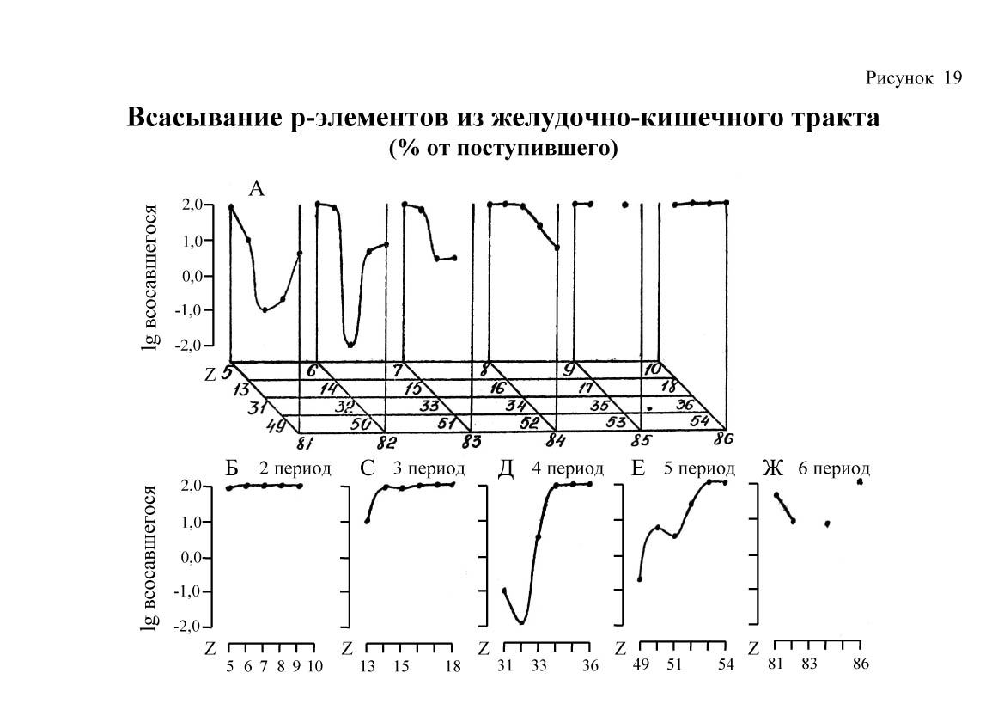

Рисунок 7.5.1 (А, Б, С, Д, Е, Ж) Всасывание химических элементов p-блока из желудочно-кишечного тракта, % от поступления (lg)

На рисунке 7.5.1 (А, Б, С, Д, Е, Ж) представлено всасывание элементов из желудочно-кишечного тракта. Как видно величина всасывания в подгруппе IIIА уменьшается от представителя 2 периода бора, к представителю 3 периода алюминию, достигая наиболее низких значений для представителя 4 периода галлия, затем величина всасывания элементов этой подгруппы начинает увеличиваться к представителям 5 и 6 периодов индию и таллию. Величина всасывания элементов IIIА подгруппы изменяется в пределах 3-х порядков.
Изменение величины всасывания элементов IVА подгруппы происходит в общих чертах аналогично изменению величины всасывания элементов IIIА подгруппы. Так с увеличением атомного номера внутри подгруппы величина всасывания сначала уменьшается. Величина всасывания из желудочно-кишечного тракта углерода равна 100 % от поступающего, следующего за ним в подгруппе кремния – 85 %, германия лишь – 0,01 %, а олова – 5 % и свинца – 8 %. Величина всасывания химических элементов IVА подгруппы из желудочно-кишечного тракта изменяется в пределах 4 порядков.
Всасывание химических элементов УА подгруппы из желудочно-кишечного тракта также с увеличением атомного номера уменьшается от представителей 2-3 периодов азота и фосфора к представителям 4 и 5 периодов – мышьяку и сурьме. Данных о величине всасывания висмута нет, но если учесть изменения величины всасывания элементов 6 периода (таблица А 1а, А 1) таллия > свинца (>?) и полония, можно предположить, что величина всасывания из желудочно-кишечного тракта висмута должна лежать где-то в пределах 7 % от поступающего в кишечник, то есть подъем величины всасывания в конце VА подгруппы химических элементов, если и может быть, то незначительный.
В следующей VIА подгруппе величина всасывания химических элементов из желудочно-кишечного тракта уменьшается с увеличением атомного номера внутри этой подгруппы. Увеличение величины всасывания из желудочно-кишечного тракта всех химических элементов этой подгруппы к концу подгруппы не наблюдается.
Элементы VII и VIIIА подгруппы из желудочно-кишечного тракта (на основании имеющихся данных) всасываются полностью.
Таким образом, величина всасывания из желудочно-кишечного тракта химических элементов р-семейства внутри подгруппы определенным образом зависит от изменения атомного номера элементов внутри отдельных подгрупп. Величина минимума в III-IVА подгруппах приходится на представителей элементов 4 периода. Минимум величины всасывания элементов с увеличением номера подгруппы сдвигается от представителей 4 периода III-IVА подгруппы к элементам 4-5 периодов VI подгруппы и от представителей 4-5 периодов к 6 периоду – VIА подгруппа. С увеличением номера подгруппы показатели величины всасывания химических элементов внутри подгруппы уменьшаются с 3-4 порядков для элементов III-IVА подгруппы до 1-2 порядков химических элементов V-VIА подгрупп, всасывание химических элементов VII-VIIIА происходит полностью.
Естественно, это накладывает отпечаток на изменение величины всасывания элементов из желудочно-кишечного тракта р-семейства 2-6 периодов в целом. В общем можно отметить, что величина всасывания химических элементов p-семейства из желудочно-кишечного тракта увеличивается в периодической системе слева направо с увеличением атомного номера, причем поведение элементов в каждом отдельном периоде своеобразно (рисунок 7.5.1 Б, С, Д, Е, Ж). Так всасывание элементов 2 периода из желудочно-кишечного тракта происходит практически полностью, за исключением всасывания бора. Всасывание элементов 3 периода увеличивается от алюминия к кремнию и фосфору и далее по периоду равно практически 100 % (рисунок 7.5.1 С). Всасывание элементов 4 периода сначала уменьшается от галлия к германию, а затем возрастает к мышьяку и далее равно 100 %. Всасывание элементов 5 периода возрастает с увеличением атомного номера, то есть от индия к йоду. Всасывание элементов 6 периода сначала уменьшается с увеличением атомного номера, а затем возрастает, если всасывание висмута находится в пределах всасывания свинца и полония, а величина всасывания астата лежит между величин всасывания полония и радона.
Следует отметить, что для элементов p-семейства минимумы всасывания приходится на элементы: IIIА подгруппа – алюминий, галлий, индий (Z – 13, 31, 49), IVА подгруппа – германий, олово (Z – 32, 50), VА подгруппа – мышьяк, сурьма (Z – 31, 51), VIА подгруппа – теллур, полоний (Z – 52, 84), то есть лежат по диагонали. От этих химических элементов вправо вверх и влево вниз величина всасывания из желудочно-кишечного тракта увеличивается.
Резорбция элементов р-семейства из легких (рисунок 7.5.2 А, Б, С, Д, Е, Ж) происходит аналогично всасыванию их из желудочно-кишечного тракта. Минимум всасывания в IIIА подгруппе приходится на представителей 3-5 периодов, далее минимум в подгруппах IV-V-VIА сдвигается к представителям 4-5-6 периодов – IV-VI подгрупп, к элементам 5-6 периодов – VIА подгруппа. Всасывание из легких элементов VII-VIIIА подгрупп происходит одинаково полно (75 % от поступающего).

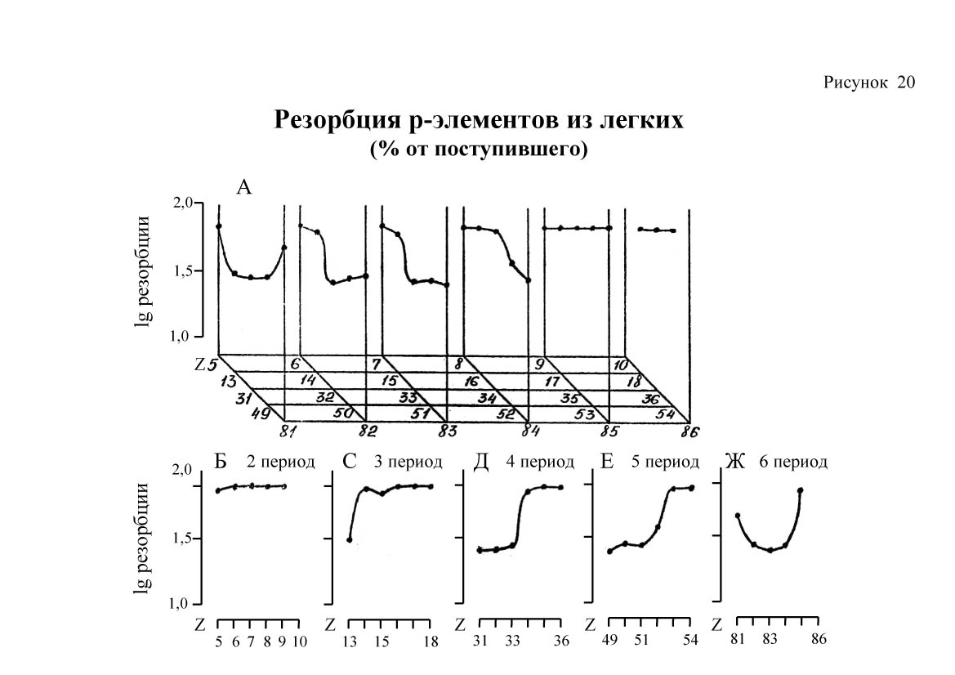

Рисунок 7.5.2 (А, Б, С, Д, Е, Ж) Всасывание химических элементов p-блока из легких, % от поступления (lg)

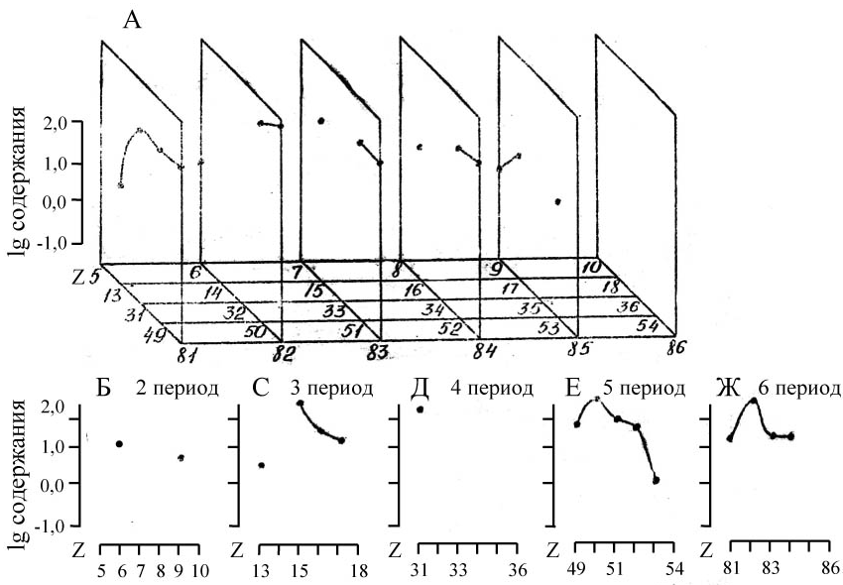

Рисунок 7.5.3 (А, Б, С, Д, Е, Ж) Содержание химических элементов p-блока в скелете, % от содержания в организме (lg)

Величина всасывания химических элементов р-семейства по периодам (рисунок 7.5.2 Б-Ж) увеличивается в общем, виде с увеличением атомного номера слева направо.
Минимумы всасывания элементов р-семейства из легких приходятся на элементы, располагающиеся в периодической системе по диагонали – атомной номер 31-49 (IIIА подгруппа), 32-83 (IVА подгруппа), 33-83 (VА подгруппа, 84 (VIА подгруппа), то есть, так же как и всасывание p-элементов из желудочно-кишечного тракта, всасывание из легких увеличивается слева направо и вверх.

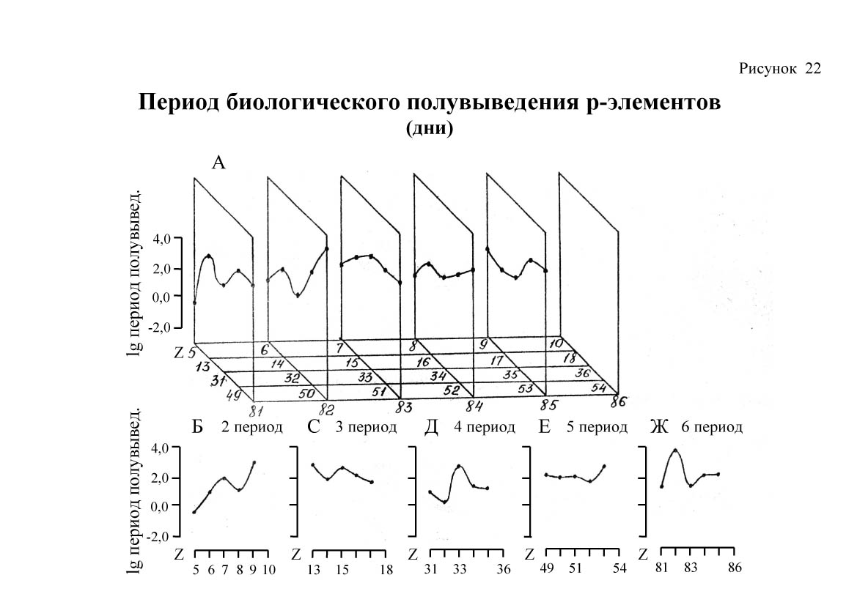

Рисунок 7.5.4 (А, Б, С, Д, Е, Ж) Период биологического полувыведения химических элементов p-блока из организма, дни (lg)

На следующих рисунках 7.5.3-7.5.4 изображено содержание химических элементов р-семейства в кости и период биологического полувыведения их из организма. К сожалению данных, о содержании р-элементов в скелете недостаточно для выявления закономерного поведения от положения в периодической системе. Можно лишь отметить, что пики максимумов в 3, 5, 6 периодах приходятся, вероятно, на химические элементы одних и тех жe подгрупп IVА для химических элементов 5 и 6 периодов и VА – фосфор, в 3 периоде. Содержание р-элементов в скелете (по имеющимся данным) в IIIА подгруппе увеличивается от алюминия к галлию, а затем уменьшается к индию и далее к таллию. В IVА подгруппе – увеличивается от углерода к олову с последующим незначительным понижением к свинцу. В VА подгруппе – уменьшается от фосфора к сурьме и от сурьмы к висмуту. В III подгруппе – уменьшается от серы к теллуру (равно) и далее от теллура к полонию. В VIIА подгруппе – увеличивается от фтора к хлору и уменьшается от хлора к йоду.
Можно предположить, что кривые, отображающие содержание р-элементов в скелете, будут обратны кривым, отображающим всасывание химических элементов из желудочно-кишечного тракта и легких. То есть, вероятно, содержание р-элементов будет уменьшаться слева направо вверх и справа налево вниз в периодической системе. Величина периода биологического полувыведения элементов p-семейства из организма от положения их в периодической системе изменяется сложно (рисунок 7.5.4 А, Б, С, Д, Е, Ж), Вероятно, характер изменения величины биологического периода полувыведения р-элементов можно объяснить при сопоставлении его со скоростью обмена их в скелете и работок других органов, в том числе выделительных. Какого-либо закономерного изменения величины периода биологического полувыведения p-элементов из организма в зависимости от закономерного расположения их в периодической системе на основании ориентировочного анализа отметить нельзя.

7.6 Характеристика корреляционных связей между поступлением химических элементов в организм, формированием систем, органов, тканей и физико-химическими свойствами химических элементов

В следующих таблицах 7.6.1-7.6.5 представлены результаты корреляционного анализа между физическими, физико-химическими и химическими свойствами элементов с одной стороны и рядом биологических процессов: всасывание элементов из желудочно-кишечного тракта, содержание в печени, почках, скелете, период биологического полувыведения. Перечень физико-химических констант и алгоритм корреляционного анализа представлен в главах 2, 2.2; 4, 4.1.

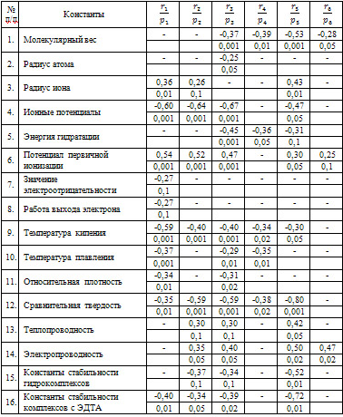

Таблица 7.6.1 Корреляционные связи между всасыванием химических элементов из желудочно-кишечного тракта, % от ежедневно поступающей порции и их физико-химическими константами

Ранее было показано, что величина этих и некоторых других биологических процессов определяется (для ограниченной группы элементов) такими свойствами элементов как радиус иона, энергия гидратации. Там же было показано, что эти биологические процессы носят периодический характер относительно атомного номера (для содержания элементов в печени, почках, скелете, периода биологического полувыведения – только для представителей s-, d-, f-семейств элементов), причем периодичность эта определяется периодическим характеров застройки электронных орбит. Естественно поэтому дальнейшее углубление исследований: сопоставление выше указанных биологических процессов не с одной-двумя константами элементов, а с целым рядом их, причем не с ограниченной группой элементов – 15-20, а с выборкой, приближающейся к генеральной, и составляющей 50-80 % от максимально возможных данных.
В таблице 7.6.1 представлены корреляционные связи между всасыванием элементов из желудочно-кишечного тракта с рядом их физических, физико-химических, химических констант. Как видно корреляционные связи между всасыванием элементов и молекулярным весом, радиусом атома, ионными потенциалами, энергией гидратации, значением электроотрицательности, работой выхода электрона, температурой кипения, плавления, относительной плотностью, сравнительной твердостью, константами стабильности гидрокомплексов, комплексов с ЭДТА обратные, отрицательные. То есть чем больше численные значения выше указанных констант, тем меньшие количества элементов поступают из окружающей среды в организм, тем большие количества их проходят через желудочно-кишечный тракт человека транзитом. Положительные корреляционные связи обнаруживаются с радиусом иона, потенциалом первичной ионизации, физическими константами – тепло- и электропроводностью элементов. Размеры коэффициентов корреляции указывают в основном на среднюю степень тесноты связи. Так коэффициенты корреляции между величиной всасывания элементов и молекулярным весом, r₃-r₆, равны соответственно -0,37 (p < 0,001), -0,39 (p < 0,01), -0,53 (p < 0,001), -0,28 (p < 0,05). С радиусами атомов корреляционные связи практически отсутствуют, величина коэффициента корреляции r₃ = -0,25 (p < 0,05) указывает на слабую связь. С радиусами ионов коэффициенты корреляций равны r₁ = 0,36 (p < 0,01), r₂ = 0,26 (p < 0,1), r₅ = 0,43 (p < 0,01). С ионными потенциалами r₁ = -0,60, r₂ = -0,64, r₃=-0,67, p₁-p₃ < 0,001, с энергией гидратации – r₃ = -0,45 (p < 0,001), r₄ = -0,36 (p < 0,05), r₅ = -0,31 (p < 0,1), с потенциалом первичной ионизации r₁ = 0,54, r₂ = 0,52, r₃ = 0,47, при p < 0,001, r₅ = 0,30 (p < 0,05) и r₆ = 0,25 (p < 0,1) и т.д. выделить ведущие, основные константы, определяющие величину всасывания элементов из желудочно-кишечного тракта довольно трудно, и все же, учитывая как частоту проявления корреляционных связей при шести вариантах сопоставлений, так и размеры коэффициентов корреляции, их уровень значимости, следует отметить, что относительно большее значение в процессе всасывания элементов из желудочно-кишечного тракта имеют ионные потенциала, потенциал первичной ионизации, температура кипения, сравнительная твердость – r₅ = -0,80 (при p < 0,001), константы стабильности комплексов с ЭДТА r₅ = -0,72 (p < 0,01).
Как видно из характера корреляционных связей между величиной всасывания элементов из желудочно-кишечного тракта и рядом физических, физико-химических констант, в организм поступают в большей степени те элементы, которые образуют менее прочные комплексные соединения, легко отдают, или присоединяют валентные электроны. Корреляция между всасыванием элементов из желудочно-кишечного тракта и потенциалом первичной ионизация должна быть не прямой, а обратной, но дело в том, что р-элементы не отдают, а присоединяют электроны и тем интенсивнее, чем больше необходима энергия для его отрыва от атома, следовательно, с ростом потенциала первичной ионизации всасывание р-элементов (анионов) должно увеличиваться. Объяснять причину увеличения всасывания d-элементов с ростом первичного потенциала вероятно можно тем, что всасываются они не в виде ионов, а в виде может быть малых комплексов.
В целом же всасывание элементов из желудочно-кишечного тракта – это пассивный (как это ни странно) процесс. Это вовсе не отрицает, что всасывание отдельных элементов может происходить с помощью специфических переносчиков.
Общее содержание химических элементов в организме, их удержание определяется не барьером (барьерами), разделяющим внешнюю и внутреннюю среды, а тканями и органами. Так коэффициенты корреляции (таблица 7.6.2) между содержанием химических элементов в печени, % от содержания в организме, с физическими, физико-химическими и химическими константами имеют обратный характер, то есть указывают на положительные, прямые связи, в то время как между всасыванием химических элементов из желудочно-кишечного тракта и теми же константами связи обратные, отрицательные.

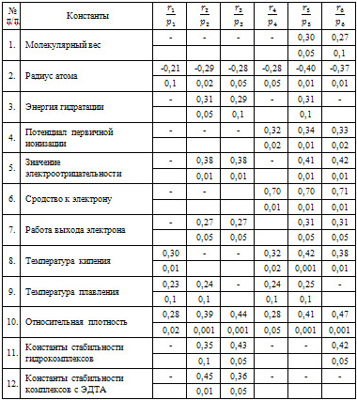

Таблица 7.6.2 Корреляционные связи между содержанием химических элементов в печени, % от содержания в организме и их физико-химическими константами

Так чем больше молекулярный вес химических элементов, тем больше в относительных единицах их содержится в печени или чем больше энергетические характеристики химических элементов – энергия гидратация, потенциал первичной ионизации, значение электроотрицательности, сродство к электрону, работа выхода электрона, тем так же больше их относительное количество в печени. Абсолютные численные значения коэффициентов корреляции указывают в большинстве своем на среднюю степень тесноты связи между содержанием химических элементов в печени, % от содержания в организме, и целым рядом физических, физико-химических их свойств (таблица 7.6.2). Особую роль в связывании химических элементов тканью печени, в формировании ее элементарного состава, играет такое свойство химических элементов как сродство к электрону. Коэффициенты корреляции в этом случае равны r₄ = 0,70, r₅ = 0,70, r₆ = 0,71, при уровнях значимости во всех случаях меньше 0,01.

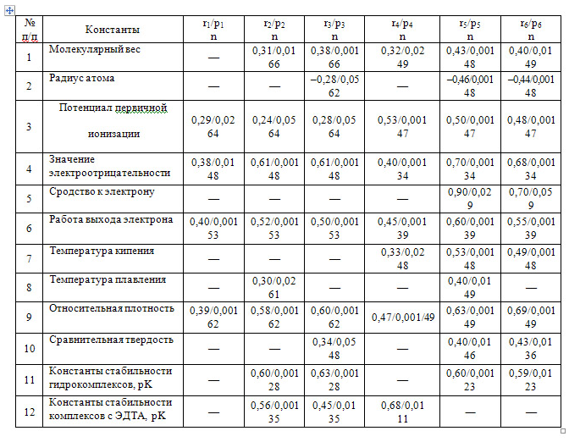

Таблица 7.6.3 Корреляционные связи между содержанием химических элементов в почках, % от содержания в организме и их физико-химическими константами

Как и содержание химических элементов в печени, содержание элементов в почках, % от содержания в организме, связано с теми же физическими и физико-химическими константами химических элементов (таблица 7.6.3). Дополнительно обнаруживаются корреляционные связи с радиусом иона, r₅ = -0,31, при р < 0,1, со сравнительной твердостью, коэффициенты корреляции в этом случае положительные, нелинейные, средней степени тесноты связи, при уровнях значимости от 0,1 до 0,01. Характер корреляционных связей между относительным содержанием химических элементов в почках, также как и для печени, с физическими, физико-химическими константами обратный, корреляционным связям одежду всасыванием химических элементов из желудочно-кишечного тракта и теми же физическими и физико-химическими свойствами химических элементов. Так между относительным содержанием химических элементов в почках и молекулярным весом, энергией гидратации, потенциалом первичной ионизации, значением электроотрицательности и т. д. (таблица 7.6.3) корреляционные связи прямые положительные. Абсолютные значения коэффициентом корреляции указывают на среднюю степень тесноты связи, но, в общем, для относительного содержания химических элементов в почках выше, чем для относительного содержания их в печени, при сопоставлении их с теми, же физическими и физико-химическими константами. Ведущую роль в фиксации химических элементов в почечной ткани играют такие константы химических элементов – как потенциал первичной ионизации, значение электроотрицательности, сродство и электрону, работа выхода электрона, относительная плотность, константа стабильности гидрокомплексов. Так коэффициенты корреляции между относительным содержанием химических элементов в почках и потенциалом первичной ионизации (только для металлов, без р-элементов, в случае сопоставления всех без исключения элементов – корреляционные связи слабые), r₄-r₆, равны соответственно 0,53, 0,50, 0,48, при уровнях значимости во всех случаях меньше 0,001. Коэффициенты корреляции между относительным содержанием химических элементов в почках и значением электроотрицательности равны r₁ = 0,38 (р < 0,01), r₂ = 0,61, r₃ = 0,61, r₄ = 0,40, r₅ = 0,70, r₆ = 0,68, при уровнях значимости p₂-p₆ меньше 0,001. Корреляционные связи между указанными величинами носят нелинейный характер, так как коэффициенты корреляции выше в том случае, если относительное содержание химических элементов в почках было выражено в десятичных или натуральных логарифмах, причем как для всех без исключения химических элементов, так и, только для металлов (без р-металлов). Коэффициенты корреляции между относительным содержанием металлов в почках и сродством к электрону равны r₅ = 0,90 (р < 0,02), r₆ = 0,70 (р < 0,05), то есть указывают на нелинейную, сильную степень связи, правда при относительно невысокой их достоверности – небольшое количество сопоставляемых пар (см. соответствующие таблицы приложения). Коэффициенты корреляции с работой выхода электрона варьируют в пределах от 0,40 до 0,60, при уровнях значимости во всех случаях меньше 0,001. Определенную роль в формировании химического элементарного состава почек, собственно как и печени, имеет такое свойство химических элементов, как их относительная плотность. Чем большей относительной плотностью обладают химические элементы, тем относительно больше их содержится как в печени, так и в почках. Причем, как и в случае печени, относительное содержание химических элементов в почках нелинейно коррелирует с этой константой. Так коэффициенты корреляции между относительным содержанием химических элементов в почках и относительной плотностью для химических элементов в целом r₂ в r₃ больше чем r₁, и равны соответственно 0,58, 0,60 и 0,39, только для металлов, r₅ и r₆ больше и равны соответственно 0,63, 0,64 и 0,47, при уровнях значимости во всех случаях меньше 0,001. Корреляционные связи между относительным содержанием химических элементов в почках и сравнительной твердостью также нелинейные, их абсолютные численные значения указывают на среднюю степень тесноты связи между этими объектами, при уровнях значимости от 0,05 до 0,01, для r₃, r₅, r₆.
Определенную роль в формировании химического элементарного состава почек имеет способность химических элементов образовывать прочные комплексные соединения. Так коэффициенты корреляции между константами стабильности гидрокомплексов и относительным содержанием элементов в почках равны r₁ = 0,34 (p<0,1), r₂ = 0,60 (p<0,001), r₃ = 0,63 (p<0,001), r₅ = 0,60 (p<0,01), r₆ = 0,59 (0,01), с константами стабильности комплексов с ЭДТА равны – r₁ = 0,28 (p<0,1), r₂ = 0,56 (p<0,001), r₃ = 0,45 (p<0,01), r₄ = 0,68 (p<0,001).
Химический элементарный состав скелета формируется при помощи процессов качественно отличных от процессов, участвующих в формировании химического элементарного состава паренхиматозных органов – печени и почек (таблица 7.6.4). Так если между химическим элементарным составом скелета, % от содержания в организме, и молекулярным весом (только для металлов, без р-металлов) существуют прямые, положительные связи, такого же типа связи наблюдаются для печени и почек, то с радиусом атома корреляционные связи для скелета и печени, почек противоположные.
Для скелета – прямые, положительные, а для печени и почек – отрицательные. И далее, для относительного содержания химических элементов в скелете, в зависимости от сопоставляемых констант, обнаруживаются то положительные – радиус иона, энергия гидратации, температура плавления, сравнительная твердость, константы стабильности комплексов с ЭДТА, то отрицательные корреляционные связи – потенциал первичной ионизации, значение электроотрицательности, сродство к электрону, работа выхода электрона, теплопроводность, электропроводность, константы стабильности комплексов цитратов. Для печени и почек, если и наблюдаются корреляционные связи с этими константами, то только положительные.

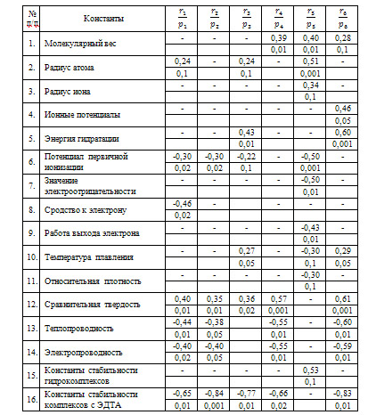

Таблица 7.6.4 Корреляционные связи между содержанием химических элементов в скелете, % от содержания в организме и их физико-химическими константами

Большую роль в задержке химических элементов в скелете имеет энергия гидратации. Коэффициенты корреляции между относительным содержанием химических элементов в скелете и энергией гидратации нелинейные, указывают на среднюю тесноту связи и равны r_{з} = 0,43 (р<0,01), r₆ = 0,60 (р < 0,001).
Скелет строится из элементов, обладающих высокой сравнительной твердостью, так коэффициенты корреляции с этой константой, r₁-r₆, за исключением r₅ – где корреляция отсутствует, равны соответственно 0,40 (р < 0,01), 0,35 (р < 0,01), 0,36 (р < 0,02), 0,57 (р < 0,001), 0,61 (р < 0,001).
Химические элементы, преимущественно входящие в состав скелета обладают низкой тепло- и электропроводностью. Абсолютные численные значения коэффициентов корреляции с тепло- и электропроводностью химических элементов указывают на среднюю степень тесноты связи, с уровнями значимости 0,05-0,01. Ведущую роль в формировании химического элементарного состава скелета имеет прочность комплексов с цитратами. Известно, что цитраты являются транспортными агентами химических элементов из крови в скелет. Поступив в скелет комплексы химических элементов с цитратами расщепляются, и химические элементы оседают в скелете. Поэтому коэффициенты корреляции между показателями содержания химических элементов в скелете и константами стабильности комплексов цитратов отрицательные и равны r₁ = -0, 65 (р < 0,01), r₂ = -0,84 (р < 0,001), r₃ = -0,77(р < 0,01), r₄ = -0,66 (р < 0,02), r₆ = -0,83 (p < 0,01).

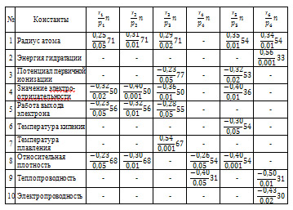

Таблица 7.6.5 Корреляционные связи между периодом биологического полувыведения химических элементов из организма, дни, и их физико-химическими константами

Период биологического полувыведения тем больше, чем больше радиусы атомов. В организме дольше задерживаются те химические элементы, у которых меньше потенциал первичной ионизации, значение электроотрицательности, работа выхода электрона, относительная плотность, теплопроводность, электропроводность (таблица 7.6.5). Это относится как к химическим элементам в целом, так и только к металлам (без p-металлов). Коэффициенты корреляции между периодом биологического полувыведения химических элементов и этими константами отрицательные, размеры коэффициентов корреляции указывают на среднюю степень тесноты связи. Характер корреляционных связей между физическими, физико-химическими, химическими свойствами химических элементов и периодом их биологического полувыведения сходен в общих чертах с характером корреляционных связей между относительным содержанием химических элементов в скелете и теми же физическими и физико-химическими константами.
Таким образом, обнаружены корреляционные связи между различными суммами сил, процессов, участвующих в дифференциации химических элементов во Вселенной (в пределах доступного исследованию): формированию химического элементарного состава метеоритов, геосфер Земли, живого вещества, «стандартного» человека, отдельных процессов, происходящих внутри такой системы, как «стандартный» человек и целым рядом физических, физико-химических, химических констант химических элементов. Вид корреляционных связей, положительные или отрицательные, их абсолютные численные значения, а также набор констант, с которыми наблюдаются корреляционные связи, являются специфическим признаком изучаемой системы и в каждом конкретном случае имеют сугубо индивидуальный характер. Перенос химических элементов осуществляется с помощью сумм в основном физико-химических и химических реакций, действие физических факторов имеет меньшее значение, во всяком случае, в пределах изученного, так как абсолютные численные значения коэффициентов корреляции с физическими константами – температура кипения, плавления, относительная плотность, сравнительная твердость, теплопроводность, электропроводность, в общем меньше, чем с физико-химическими константами.
В природе существует два качественно различных энергетических фактора, один из них относительно равномерно распределен и определяется способностью химических элементов вступать во взаимодействуя друг с другом, в различного рода физико-химические реакции. Второй заключен, локализован внутри живого, воспроизводится вместе с его воспроизведением и действует на фоне первого. Действие второго фактора приводит к активному перераспределению, миграции химических элементов, как во внешней среде, так и внутри этой системы. Результаты действия этих двух факторов определяются закономерностями застройки электронных орбит элементов, связанными с относительно монотонными изменениям в ядрах атомов (последовательное увеличение числа протонов). Независимо от локализация энергии, свойство (способность) химических элементов к перемещению (в фиксации, поддержанию определенного уровня, концентраций) в сложных (любых) системах (например, образования Космоса – метеориты, геосферы Земли, живое вещество, «стандартный» человек, системы, органы, ткани) можно выразить количественно в виде периодических кривых (в связи) подобно периодичности (-ью) застройки орбит химических элементов электронами, простым свойствам элементов – радиус атома, иона, потенциал первичной ионизации и т.п.
Первичная распространенность химических элементов, результат ядерно-физических процессов, представляет собой с точки зрения физикохимии неравновесную систему. Химические элементы в системе образования распределены по отношению друг к другу без учета их физико-химических свойств. То есть последующее распределение или точнее перераспределение и связанная с ним дифференциация, является обязательным атрибутом химических элементов. Ядерно-физические процессы дают системе определенную потенциальную энергию, которая затем неизбежно переходит в кинетическую, выражаясь в последующем перераспределении химических элементов, выделении определенных физико-химических систем (космические образования, метеориты, Земля и ее геосфера, живое вещество и т.д.). То есть импульс к перемещению различного рода комбинационным сочетаниям химических элементов и последующему выделению качественно разнородных систем заложен в момент их образования. В принципе, исходя из таких позиций, любая вновь образованная система должна со временем прийти в состояние равновесия, так как химические элементы, в конце концов, распределяются по отношению друг к другу с учетом своих физико-химических свойств. Но следует учитывать еще три фактора: первый – едва ли химические элементы остаются неизменными, то есть энергия и масса как элементов в целом, так и их составляющих, должны изменяться со временем, следовательно, должны меняться к их свойства, второй – химические элементы подвергаются радиоактивному распаду, может быть первой и второй факторы это одно и то же (Вернадский В.И.), третий – химические элементы, исходя из своих миграционных и комбинационных свойств, могут локализовать источник энергии внутри ограниченной системы, воспроизводить его постоянно и активно перемещать химические элементы как внутри ограниченной системы, так и во внешней, окружающей среде. Третий фактор может безгранично долго изменять окружающую среду.
*
* *
Метод черного ящика в настоящее время уступил методам пространства состояний: вход – состояние – выход. Наиболее естественным описанием динамической системы в рамках теории пространства состояний является компартментальное моделирование. Компартментами называются реакционные пространства. Компартментальное моделирование распространено в медицине и биологии.

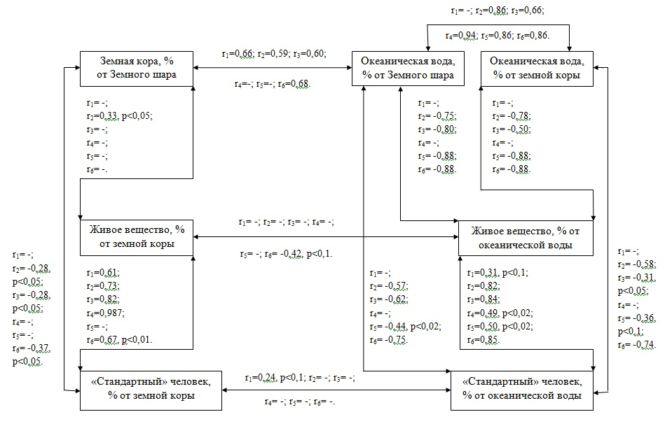

Схема 7.6.1 Компартментно-кластерная структура планеты
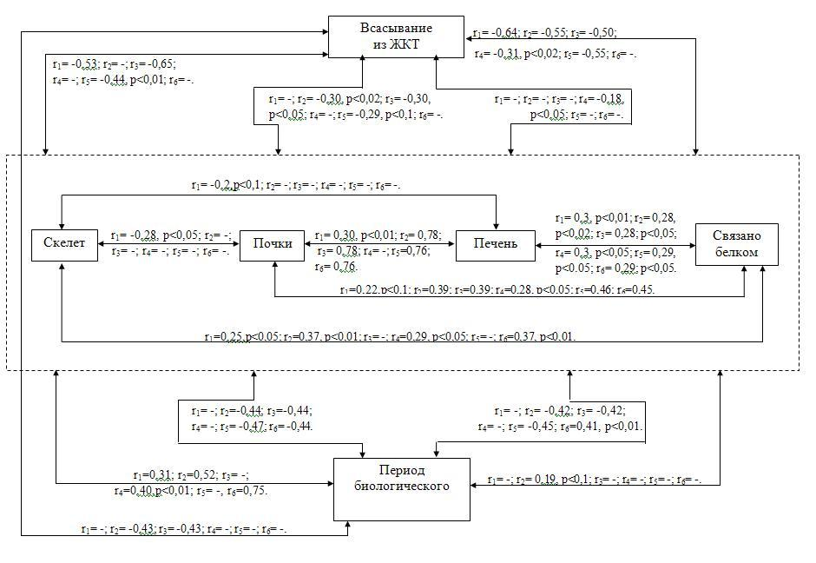

Схема 7.6.2 Компартментно-кластерная структура человека

Согласно определению американского фармаколога и биохимика Шеппарда (С.W. Sheppard, 1948), компартмент – это некоторое количество вещества, выделяемое в биологической системе и обладающее свойством единства, поэтому в процессах транспорта и химических преобразований его можно рассматривать как целое (http://www.mathcell.ru/show_topic.php?file=komp КОМПАРТМЕНТ; http://medarticle.moslek.ru/ articles/24305.htm).
Кластеры (от англ., cluster – пучок, рой, гроздь, скопление…) это объединение в систему однородных единиц по формальному критерию их близости и взаимозависимости друг от друга.
При этом данная система может считаться самостоятельным элементом, обладающим определенными свойствами. Понятие кластер входит во многие области науки – химию, физику, социологию, астрономию и т.д.
В информатике существуют понятия, кластер – как единица хранения информации. В химии кластеры – это группы близко расположенных, тесно связанных друг с другом атомов, молекул, ионов, иногда ультрадисперсные частицы. На стыке ряда областей науки сложилось новое научное направление – химия кластеров. Понятие «кластер» пока не имеет четкой определенности и иногда используется для обозначения совершенно разных систем (http://luboznaiki.ru/opredelenie/klaster.html; http://www.edudic.ru/hie/2595). Очевидно, компартментно-кластерный подход может использоваться при анализе процессов дифференциации первичного космического вещества.
В момент своего образования нелетучая фракция барионной материи Солнечной системы представляла собой гомогенное, недифференцированное вещество, заполняющее собой околосолнечное пространство. Перераспределение абсолютных количеств нелетучего вещества привело к образованию планет земной группы.… В дальнейшем происходила дифференциация первичного космического вещества (представлено на схеме 4.1.1, глава 4) – от первичной космической распространенности до химического элементарного состава земной коры, океанической воды, живого вещества и человека, и т.д., в вес % или в количестве атомов на 10⁶ атомов Si.
То есть в компартментном пространстве любой из планет может происходить формирование взаимозависимых, взаимосвязанных структур, групп объектов – кластеров. На схемах 7.6.1 и 7.6.2 представлены промежуточные результаты самоорганизации нелетучего вещества планеты Земля в абсолютных и относительных единицах в виде компартментно-кластерных структур.
Результаты анализа схема 2 представляют собой пространство – компартмент – иерархическую древовидную структуру, состоящую из гетерогенных кластеров, связанных между собой разнозначными корреляционными связями. На схеме показаны связи взаимозависимых кластеров, характеризующие две группы взаимозависимых процессов. Первая группа из них (Земная кора, % от Земной коры → живое вещество, % от земной коры → «стандартный» человек, % от земной коры) должна характеризовать вклад земной коры в процессы, отвечающие за химический элементарный состав живого вещества и «стандартного» человека. Живое вещество, % от содержания от земной коры, по данным коэффициентов корреляции, в своем формировании с Земной корой, выраженной % от Земного шара, не связано с процессами, ответственными за ее формирование. Вторая группа взаимозависимых процессов (океаническая вода, % от Земного шара или земной коры → живое вещество и «стандартный» человек, % от океанической воды…) с высокой степенью вероятности указывает на роль в формировании как живого вещества, так и человека, процессов, определивших и определяющих химический элементарный состав океанической воды. Причем процессы эти, судя по величине коэффициентов корреляции, нелинейные, имеют однонаправленный и необратимый характер, определяются различными группами аттракторов (схема 2).…
На схеме 7.6.2 представлена компартментно-кластерная структура человека, на которой отображены вход и выход химических элементов, и химический состав органов человека. Химический элементарный состав человека формируется процессами поступления и выведения (входом и выходом). Химические элементы поступают в свободном и/или связанном виде. На схеме 3 представлена характеристика процессов всасывания химических элементов из желудочно-кишечного тракта в организм, % от поступления. Поступившие в организм химические элементы перераспределяются в результате метаболических процессов между системами, органами и тканями. Показатели связывания химических элементов белками плазмы выражены % от содержания в плазме крови. Содержание химических элементов в скелете, почках, печени представлено как % от содержания в организме. Период биологического полувыведения выражен в днях. Как видно из представленного (схема 7.6.2), между кластерами если и есть корреляционные связи, то они или слабые, максимум средние, причем нелинейные. Это указывает, в том числе и различную роль представленных кластеров в функционировании организма – компартмента. Все представленные на схемах 7.6.1 и 7.6.2 кластеры имеют в той или иной степени четкий периодический характер, определяемый характером формирования электронных орбит. Итак, компартментно-кластерный анализ может использоваться для изучения квазипериодического характера распределения вещества, процессов самоорганизации звездных, галактических систем, ячеистой структуры Вселенной. …

